ESCUELA SUPERIOR POLITECNICA DEL LITORAL

Facultad de Ingeniería Eléctrica y Computación (FIEC)

INFORME DE PROYECTO DE GRADUACIÓN

“CONTROL DE NIVEL IMPLEMENTADO EN LA ESTACIÓN DE ENTRENAMIENTO GUNT RT 450 DEL LABORATORIO DE INSTRUMENTACIÓN INDUSTRIAL”

Previo a la obtención del Título de:

INGENIERO EN ELECTRICIDAD ESPECIALIZACIÓN ELECTRÓNICA Y AUTOMATIZACIÓN INDUSTRIAL

Presentado por:

RICHARD EDUARDO GUDIÑO PADILLA

GUAYAQUIL – ECUADOR

2009

AGRADECIMIENTO

A mis Padres, por todo el apoyo brindado.
A mis Profesores, en especial al Ingeniero Holger Cevallos.

DEDICATORIA

A mis padres.

A mis hermanos.

TRIBUNAL DE GRADUACIÓN

Ing. Jorge Aragundi R. Ing. Holger Cevallos U.

SUBDECANO DE LA FIEC DIRECTOR DEL PROYECTO
PRESIDENTE

Ing. Alberto Larco G. Ing. Cesar Martin M.

MIEMBRO PRINCIPAL MIEMBRO PRINCIPAL

DECLARACIÓN EXPRESA

“La responsabilidad del contenido de esta Tesis de grado, me corresponde exclusivamente; y el patrimonio intelectual de la misma a la ESCUELA SUPERIOR POLITECNICA DEL LITORAL“

(Reglamento de graduación de la ESPOL)

Richard Eduardo Gudiño Padilla

RESUMEN

En el presente trabajo se muestra el proceso involucrado en el control de una planta, el cual abarca en general tres aspectos: control, comunicación y la interfaz. Se controla una planta de nivel por medio de un controlador PID implementado en un PLC, un controlador industrial y mediante el software de LabView, desarrollando una interfaz en LabView para cada caso.
La comunicación entre la planta y la PC se realiza mediante el bus de campo Profibus. Adicional a esto se utiliza el módulo de entradas y salidas analógicas del PLC como un recurso de comunicación.
En el capítulo 1 se describen los elementos involucrados en el proyecto, es decir la planta, los controladores y los recursos de comunicación, detallando sus características de funcionamiento principales. Se presentan los esquemas de los sistemas implementados.
En el capítulo 2 se describe la obtención del modelo matemático de la planta por medio del software de LabView.
En el capítulo 3 se muestra el procedimiento para implementar el control de la planta a través de un controlador industrial. Se desarrolla una interfaz en Labview.
En el capítulo 4 se expone la implementación del control en un PLC a través del uso de un bloque de función PID y una interfaz desarrollada en Labview. Se presenta el uso de Profibus y la interfaz serial del PLC como variantes en la comunicación.
En el capítulo 5 se describe la programación en LabView para controlar el sistema.
En el capítulo 6 se presentan las pruebas realizadas a la planta. Al final se hacen observaciones y se concluye acerca de los objetivos alcanzados en este proyecto.

ÍNDICE GENERAL

RESUMEN VI

ÍNDICE GENERAL VIII

ABREVIATURAS XI

SIMBOLOGÍA XII
ÍNDICE DE FIGURAS XIII
ÍNDICE DE TABLAS XV

INTRODUCCIÓN 1

CAPITULO 1
- COMPONENTES DEL SISTEMA
  - Planta 3
  - Controladores 11
1.2.1 Controlador Industrial ABB 11
1.2.2 PLC Moeller 12
1.2.3 PID Control Toolkit de Labview 13
1.3. Profibus 15
1.4 OPC 23
1.5 Esquemas de los sistemas implementados 26

CAPITULO 2
- IDENTIFICACIÓN DE LA PLANTA
2.1. Adquisición de datos 29
2.2. Selección y Validación del modelo 32

CAPITULO 3
- CONTROL DE NIVEL IMPLEMENTADO MEDIANTE UN CONTROLADOR INDUSTRIAL
3.1. Configuración y Parametrización 35
3.2. Métodos de Sintonía 38
3.3 Desarrollo de Interfaz 42

CAPÍTULO 4
- CONTROL DE NIVEL IMPLEMENTADO MEDIANTE UN PLC
4.1 Programación del PLC 53
4.2 Desarrollo de Interfaz 58
4.2.1 Comunicación Profibus 58
4.2.2 Comunicación Serial 63

CAPÍTULO 5
- CONTROL DE NIVEL IMPLEMENTADO CON LABVIEW
5.1 Programación 67
5.2 Comunicación 72
CAPÍTULO 6
- ANÁLISIS COMPARATIVO
6.1 Diseño de Pruebas 75
6.2 Pruebas y Resultados 76
6.3 Análisis de Resultados 80

CONCLUSIONES 83
RECOMENDACIONES 85
ANEXOS.
BIBLIOGRAFÍA.

ABREVIATURAS

AI Analog Input
AO Analog Output
CPU Central Processing unit
Cm Centímetros
D Derivativo
DP Descentralized Peripherals
FMS Field Message Specification
GSD General Station Description
I Integral
mA Miliamperio
ºC Grados centígrados
OSI Open System interconection
P Proporcional
PA Process Automation
PC Personal Computer
PID Proporcional - Integral - Derivativo
PLC Programmable Logic Controller
PV Process variable
RTD Resistance Temperature Detector
TC Termocupla
VI Virtual Instrument

SIMBOLOGÍA

B Byte
Cv Coeficiente de válvula
ΔP Diferencia de presión
dPV/dt Variación de la variable de proceso en el tiempo
dt Diferencial de tiempo
f(x) Función de x
i/p corriente / presión
Kp Constante proporcional
Mp Sobrenivel porcentual
P&ID Piping and instrumentation diagram
Q Flujo
SP Valor de consigna
Td Tiempo derivativo
Ti Tiempo integrativo
tr Tiempo de subida
ts Tiempo de estabilización
W Word
X bit

ÍNDICE DE FIGURAS

Figura 1.1 Módulo base RT 450 3
Figura 1.2 Diagrama P&ID del sistema de nivel 4
Figura 1.3 Sistema en lazo abierto 6
Figura 1.4 Sensor Capacitivo 6
Figura 1.5 Válvula de control 8
Figura 1.6 Características inherentes más comunes 9
Figura 1.7 Diferentes obturadores 9
Figura 1.8 Característica instalada 10
Figura 1.9 Controlador industrial Digitric 500 11
Figura 1.10 PLC 12
Figura 1.11 Función PID 14
Figura 1.12 Niveles jerárquicos de la comunicación industrial 16
Figura 1.13 Modelo de referencia OSI 17
Figura 1.14 Variantes de Profibus y su relación con el modelo OSI 17
Figura 1.15 Velocidad de transmisión del estándar RS – 485 18
Figura 1.16 Codificación NRZ. 19
Figura 1.17 Conector DB 9 y terminador de bus. 19
Figura 1.18 Estructura de un carácter. 20
Figura 1.19 Ejemplo de mensaje Profibus. 21
Figura 1.20 Comunicación 22
Figura 1.21 Solución OPC 24
Figura 1.22 Sistema a ser controlado 27
Figura 1.23 Enlace entre Labview y el controlador ABB 27
Figura 1.24 Enlace entre el PLC y Labview 28
Figura 1.25 PLC configurado como esclavo Profibus 28
Figura 2.1 Generación de estímulo y respuesta 30
Figura 2.2 Asistente Signal Express 31
Figura 2.3 Variables compartidas 31
Figura 2.4 Preprocesado y obtención del modelo. 33
Figura 2.5 Estímulo generado. 34
Figura 2.6 Respuesta obtenida. 34
Figura 2.7 Simulación 34
Figura 3.1 Panel frontal del controlador industrial ABB 35
Figura 3.2 Acción proporcional baja 40
Figura 3.3 Acción proporcional alta 40
Figura 3.4 Acción proporcional apropiada 40
Figura 3.5 Acción integral baja 41
Figura 3.6 Acción integral alta 41
Figura 3.7 Respuesta apropiada 42
Figura 3.8 Red Profibus 43
Figura 3.9 Maestro 43
Figura 3.10 Lista Parameter Data 45
Figura 3.11 Ventana de Logical network View 46
Figura 3.12 Telegrama de pedido 47
Figura 3.13 Telegrama de respuesta 47
Figura 3.14 Variables de comunicación acíclica 48
Figura 3.15 Nuevo I/O Server 49
Figura 3.16 Configuración de OPC Cliente 49
Figura 3.17 Crear variables enlazadas 50
Figura 3.18 Panel Frontal 51
Figura 3.19 Diagrama de Bloques 52
Figura 4.1 Enlace por medio de la red profibus 53
Figura 4.2 Enlace entre el PLC y LabView a través del OPC 53
Figura 4.3 Topología 54
Figura 4.4 Bloque de función PID 56
Figura 4.5 Entrada del sensor enlazado a la marca opcsensor 58
Figura 4.6 Topología 59
Figura 4.7 Enlace de variables. 60
Figura 4.8 Red Profibus. 61
Figura 4.9 Paquetes (módulos) de red. 61
Figura 4.10 Ítems OPC 62
Figura 4.11. Escalamiento 63
Figura 4.12 Configuración del OPC Server 64
Figura 4.13 Marcas agregadas. 65
Figura 4.14 Diagrama de bloques 66
Figura 4.15 Panel Frontal 66
Figura 5.1 Diseño del controlador 68
Figura 5.2 Lazo cerrado del sistema. 68
Figura 5.3 Lugar geométrico de las raíces, Kp=5, Ti=0,5. 69
Figura 5.4 Respuesta a una entrada escalón, Kp=5, Ti=0,5. 69
Figura 5.5 Código para obtener el lugar de las raíces y la respuesta a 71
Figura 5.6 Continuación: Parámetros de respuesta en el tiempo 72
Figura 5.7. Controlador 73
Figura 5.8 Panel frontal del controlador 74
Figura 5.9 Respuesta del sistema, Kp=5, Ti=0,5min. 74
Figura 6.1 Parámetros de respuesta. 75
Figura 6.2 Respuesta con Kp=5, Ti=0,5. 77
Figura 6.3 Respuesta con Kp=5, Ti=5. 78
Figura 6.4 Respuesta con Kp=5, Ti=5. 79
Figura 6.5 Respuesta con Kp=5, Ti=0,5. 79

ÍNDICE DE TABLAS

Tabla 1.1 Componentes del sistema de nivel 5
Tabla 3.1 Valores de ajuste según Ziegler and Nichols 42
Tabla 3.2 Variables de Red de lectura 44
Tabla 3.3 Variables de Red de escritura 44
Tabla 4.1 Variables del PLC 55

Tabla 4.2 Variables del PLC 60

INTRODUCCIÓN

El proyecto realizado es un primer paso en el manejo de los equipos con que cuenta el laboratorio de instrumentación. Es así que se ha escogido el control de una planta de nivel, lo que permitió explorar las capacidades que brindan elementos como el PLC, un controlador industrial, las válvulas electroneumáticas, la Red Profibus y la arquitectura OPC.

Un objetivo de este trabajo es mostrar el procedimiento para establecer la comunicación entre las plantas del laboratorio de instrumentación y la PC.
Profibus y OPC constituyen los elementos que permiten esta comunicación. Las nociones involucradas en el proyecto brindan una visión general del proceso de comunicación industrial.
De esta manera quedan abiertas las posibilidades para que se realicen toda una variedad de avances y adaptaciones usando principalmente la poderosa herramienta de Labview.

El objetivo de la comunicación será tener una interfaz de usuario, que permita evaluar el desempeño de un controlador PID.
En este proyecto se utilizan tres dispositivos: un controlador industrial, un PLC, y la PC (software de Labview); para controlar un mismo proceso mediante la manipulación del flujo de agua que entra a un tanque, por medio de la apertura y cierre de una válvula eletroneumática, la cual constituye el actuador del sistema.

En un sistema controlado por un PID se define una referencia (setpoint) y una variable de proceso. Esta última es el parámetro del sistema a controlar, en este caso el nivel de un tanque, y el setpoint es el valor deseado para este parámetro. El controlador PID determina el valor de salida del controlador, el mismo que es aplicado sobre el actuador que a su vez lleva a la variable del proceso al valor deseado.

CAPÍTULO 1

1. COMPONENTES DEL SISTEMA.

  - Planta.

El módulo de entrenamiento Gunt RT 450 es una plataforma sobre la cual se pueden implementar varios sistemas físicos a base de elementos modulares, figura 1.1.
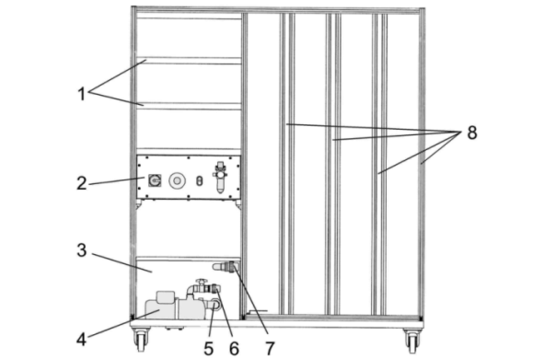
Figura 1.1 Módulo base RT 450

1) bastidor para módulos eléctricos, 2) armario de distribución con alimentación eléctrica y unidad de mantenimiento para aire comprimido, 3) depósito, 4) bomba centrífuga, 5) salida de la bomba, 6) entrada de la bomba, 7) retorno de agua del sistema, 8) bastidor con perfiles de aluminio

A continuación se muestra el sistema de nivel implementado con sus componentes.
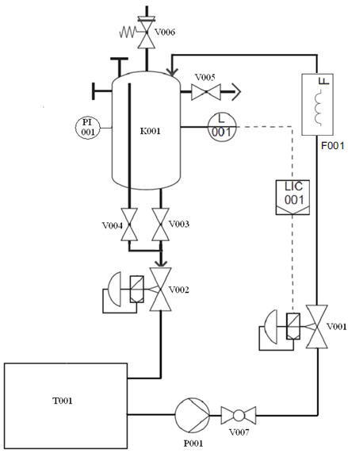
Figura 1.2 Diagrama P&ID del sistema de nivel

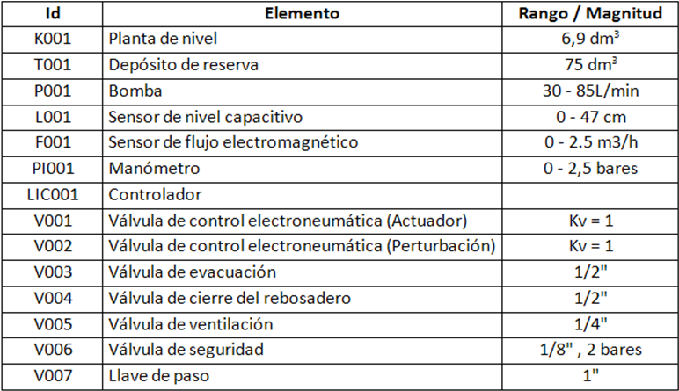
Tabla 1.1 Componentes del sistema de nivel

Tanto los sensores como las válvulas trabajan con señales de corriente de 4 a 20 mA. La alimentación de energía de la bomba es constante y su accionamiento es manual. El sensor de flujo no participa en el control de la planta, sólo es usado para hallar la característica de flujo del sistema.
El sistema de nivel que se desea controlar consta de una entrada que se manipula (actuador) y de una salida (sensor de nivel) que responde a los cambios en dicha entrada.
Cuando el sistema está en lazo abierto (figura 1.3), un cambio en la entrada modifica el flujo de agua que ingresa al tanque (K001), lo cual hará que se establezca un nivel tal que el flujo de salida iguale al de la entrada; es decir que existirá un cambio de nivel cada vez que exista una diferencia entre los flujos de entrada y salida.
Un valor de apertura del 29% en la entrada aproximadamente hace que se establezca el nivel máximo de agua, teniendo totalmente abierta la válvula de perturbación. El sistema es no lineal.

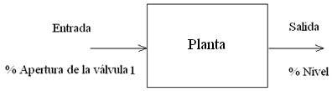
Figura 1.3 Sistema en lazo abierto

Sensor Capacitivo
Consiste en una varilla que se sumerge en el agua y trabaja como condensador eléctrico. El valor de la constante dieléctrica de este condensador cambiará a medida que varía el nivel de agua en el tanque.
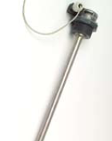
Figura 1.4 Sensor Capacitivo

Válvula de Control

Las válvulas obstruyen el paso de un fluido a través de una tubería. Existen varios tipos de válvulas que de acuerdo a su construcción, condicionarán el comportamiento del fluido en diferentes formas.
La válvula de control es en muchos casos el elemento a ser manipulado con el fin de corregir la desviación en un lazo cerrado de control, logrando esto mediante la regulación del flujo.
La válvula de control más común y la usada en este sistema es la válvula tipo Globo, figura 1.5.

Al cerrarse completamente el obturador (3) descansa sobre el asiento (6). El momento que el vástago (5) levanta al obturador, se establece un flujo que variará de acuerdo a la carrera o posición del vástago. El vástago se acciona con aire comprimido que actúa en la cabeza de la válvula sobre una membrana (2). Esta membrana está acoplada a un muelle mecánico (1) que se comprime por efecto de la fuerza de presión establecida.
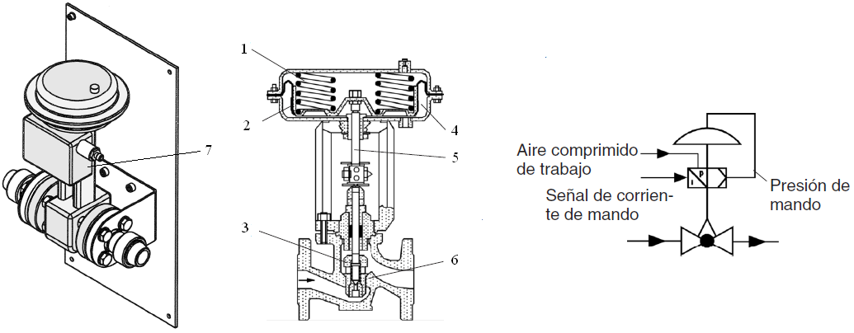
Figura 1.5 Válvula de control

Debido a que la posición del vástago depende tanto de la fuerza del aire comprimido en contra del resorte y del fluido que circula, se hace necesario una regulación que garantice la relación lineal entre la señal de entrada de corriente y la posición que se establece. Esta misión la cumple un posicionador (7), el cual contiene un convertidor i/p y un sistema mecánico de regulación, donde el setpoint es la posición especificada por la señal de corriente.

Característica de flujo
La característica de flujo de una válvula de control es la relación entre el porcentaje de apertura y el flujo que se establece. La característica inherente es la relación observada cuando se establece una caída de presión constante a través de la válvula. La característica instalada o efectiva se refiere a la observada cuando la válvula se encuentra operando en un sistema.
La característica inherente está determinada por la forma del obturador.
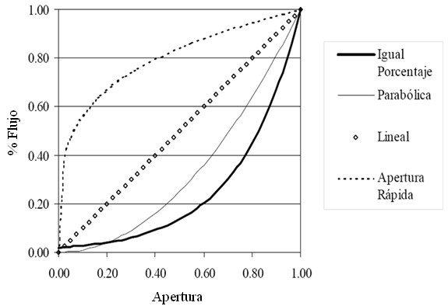
Figura 1.6 Características inherentes más comunes

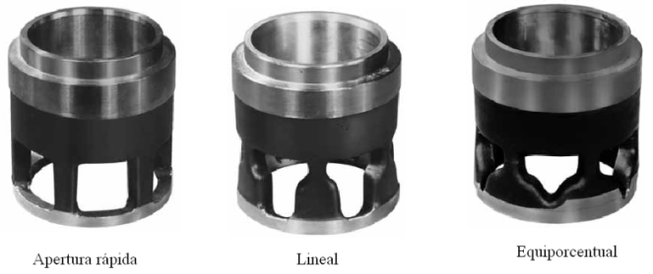
Figura 1.7 Diferentes obturadores

El flujo a través de una válvula está determinada por la siguiente ecuación:
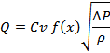
Q es el flujo; Cv es la capacidad de flujo, la cual es una constante que depende del diseño de la válvula; ΔP es la caída de presión a través de la válvula; ρ es la densidad relativa del fluido; y f(x) es la relación característica en función de la fracción de apertura x, por ejemplo, f (x) = x, para una característica lineal.
La válvula usada tiene característica inherente lineal. La característica instalada se muestra en la figura 1.8.

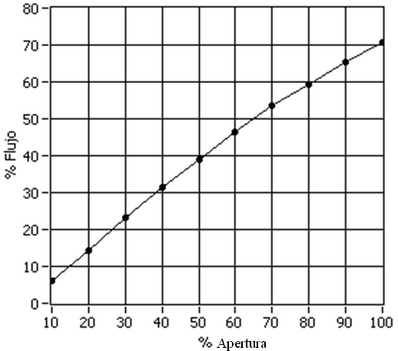
Figura 1.8 Característica instalada

1.2. Controladores.

1.2.1. Controlador industrial ABB

Es un controlador digital universal con microprocesador incorporado y por lo tanto capaz de ser configurado y parametrizado a través de menús, para llevar a cabo tareas de mediana complejidad de control de procesos.

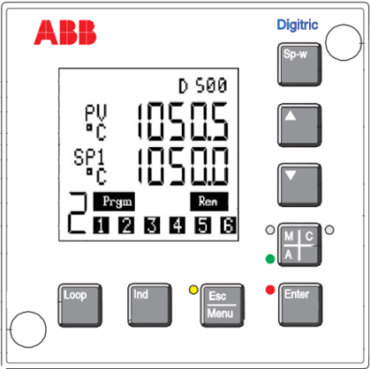
Figura 1.9 Controlador industrial Digitric 500

El panel frontal de este controlador cuenta con una pantalla en donde se puede observar la señal de la variable de proceso, el setpoint, la salida del controlador. Mediante las teclas provistas se puede ingresar a los diferentes menús.

El controlador cuenta con terminales básicos aparte de los cuales, un módulo de comunicación Profibus y uno de salidas analógicas de corriente han sido añadidos.
En este proyecto se usa una entrada analógica de corriente AI01 para el sensor de nivel y otra para el sensor de flujo; la salida AO01 para la válvula 1 y la salida AO31 (proveniente del módulo adicional) para la válvula 2.

1.2.2. PLC Klockner Moeller

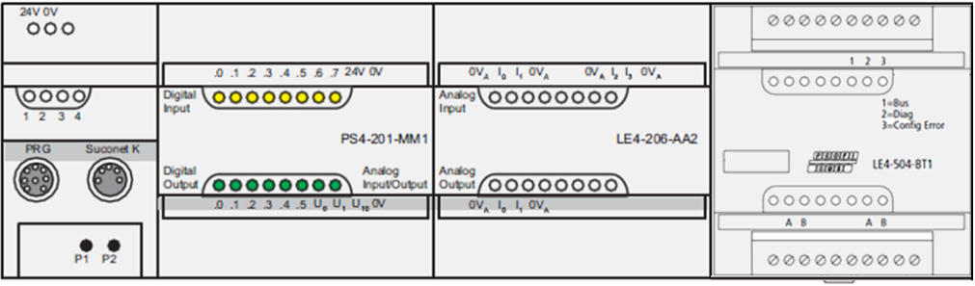
Figura 1.10 PLC

El CPU o unidad central (PS4-201-MM1) tiene instalado un módulo de entradas y salidas analógicas de corriente (LE4-206-AA2), y un módulo de comunicación Profibus (LE4-504-BT1). El módulo de señales analógicas de corriente pone a disposición 4 entradas de 0/4 a 20mA y 2 salidas de 0/4 a 20mA. Por medio del módulo de comunicación el PLC puede constituirse como esclavo de una red Profibus.
El CPU cuenta con 8 entradas y 6 salidas digitales de 24v.
Las entradas y salidas se enlazan entre sí de forma lógica por medio de un programa. El programa se carga a través de la respectiva interfaz y se guarda con carácter permanente en una EEPROM.

1.2.3. PID Control Toolkit de Labview

Labview cuenta con un conjunto de Vis o funciones que hacen posible el control de sistemas físicos, a través de los algoritmos PID, junto con un sistema de adquisición de datos de entrada y salida.
Las funcionalidades que se pueden desarrollar mediante el uso de estas funciones basadas en el control PID son:
Control PID y sus variantes (P, PI, etc)
PID con ganancia dependiente del setpoint
PID con autosintonía
PID con ganancia no lineal
Compensación de adelanto y atraso
Generación de curva de setpoint respecto al tiempo
Control en cascada multilazo
Control Feedforward
Control selectivo o alternativo

Función PID
Existe una función PID básica en base a la cual se van desarrollando más funcionalidades.
Esta función tiene entradas para el setpoint, la variable de proceso, las ganancias PID, dt, rango de la salida y opción de reinicio. En este proyecto se usa el VI “PID Advanced” (figura 1.11), el cual añade las entradas para el rango de setpoint, beta, constante de linealidad, cambio entre modo manual y automático, y control manual.
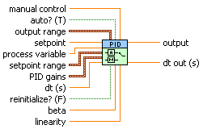
Figura 1.11 Función PID

Las entradas beta y linearity permiten implementar un controlador con ganancia no lineal. La entrada dt especifica el intervalo al cual la función es llamada. Las entradas manual control y auto? permiten un cambio suave de manual a automático.

1.3. Profibus.

Las diversas tareas que se realizan en una industria involucran la comunicación de datos. Los dispositivos que se comunican pueden ser agrupados en distintos niveles jerárquicos, los cuales se distinguen en general en cuanto a la velocidad de transmisión y la cantidad de información, figura 1.12. Para satisfacer los requerimientos específicos de cada nivel, han surgido diferentes protocolos o normas que describen como se debe llevar a cabo la comunicación.
Profibus es uno de los protocolos más usados en la actualidad y cuenta principalmente con tres variantes con características propias: PROFIBUS DP (Descentralized Peripherals)
Perfil más utilizado, alta velocidad, pequeña cantidad de datos, comunicación entre sistemas de control y señales distribuidas.
PROFIBUS FMS (Fieldbus message specification)
Tareas de comunicación complejas y gran cantidad de datos
PROFIBUS PA (Process automation)
Conexión de sistemas de control con transmisores y actuadores.

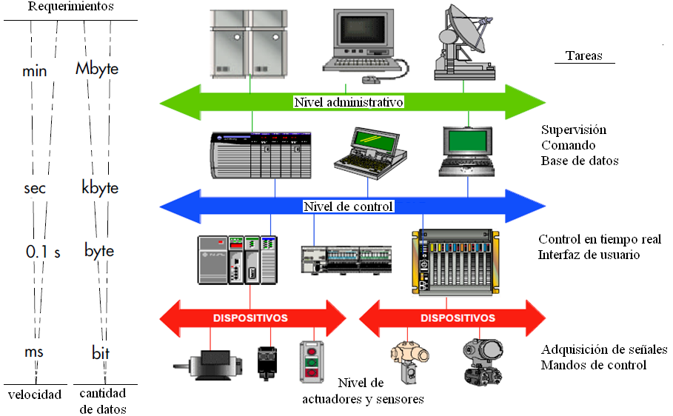
Figura 1.12 Niveles jerárquicos de la comunicación industrial

Los protocolos de comunicación están basados en el modelo de referencia OSI (Open System Interconection), el cual define un esquema por capas para representar las tareas involucradas en el proceso de comunicación, figura 1.13. La forma en que se deben llevar a cabo estas tareas está a su vez descrita por estándares. La figura 1.14 muestra como está especificada cada variante de Profibus en base al modelo OSI. Se puede notar que todas usan las dos primeras capas y la capa 7 sólo es usada por la variante FMS. Se observan los nombres propios de los diferentes estándares que son usados. Las tres cuentan con ciertas especificaciones para hacer posible la interacción con el usuario.

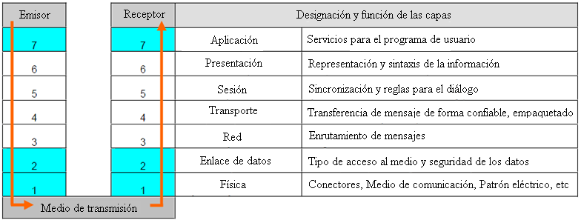
Figura 1.13 Modelo de referencia OSI

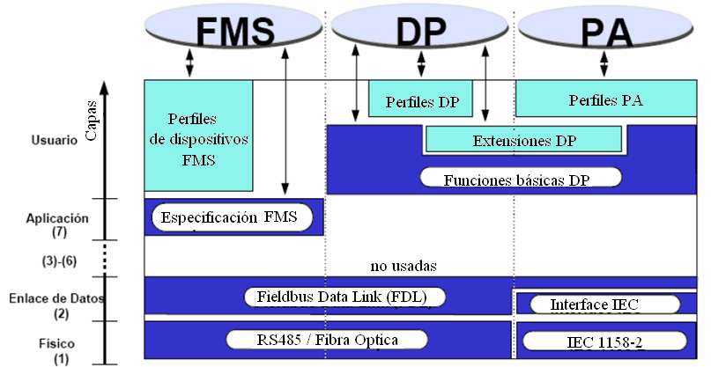
Figura 1.14 Variantes de Profibus y su relación con el modelo OSI

A continuación se describen las características más importantes de la variante DP.
CAPA FISICA
El medio de transmisión puede estar determinado básicamente por los estándares RS - 485 y Fibra óptica, la cual tiene mayor costo pero a su vez mayor inmunidad a las interferencias.
El estándar RS - 485 especifica el uso de un par trenzado apantallado, puesto que permite operar en ambientes con EMI (interferencias electromagnéticas) a elevadas velocidades de transmisión, y su instalación es sencilla.
La velocidad de transmisión de los datos, viene determinada por la longitud de la red (fig. 1.15), lo cual garantiza que la señal no se distorsione.

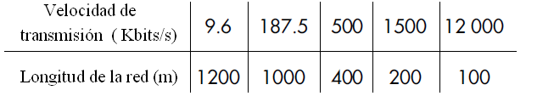
Figura 1.15 Velocidad de transmisión del estándar RS – 485

Los datos son transmitidos usando la codificación NRZ (non return to Zero), fig. 1.16, en la cual cada bit consiste en un pulso rectangular, cuyo ancho coincide con el período de la señal de reloj.

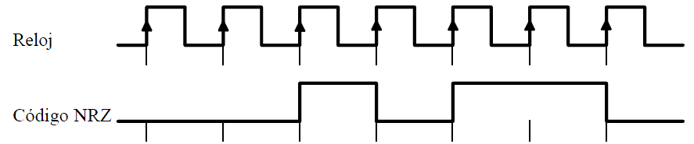
Figura 1.16 Codificación NRZ.

Se utilizan el conector DB9 y un arreglo de resistencias (fig. 1.17), el cual va colocado en cada uno de los extremos de la red, y tiene dos objetivos: impedir los rebotes de señal mediante la colocación de una resistencia que tiene el mismo valor (220Ω) que la impedancia característica del cable, y establecer un nivel de voltaje para definir un estado de espera entre dos mensajes.
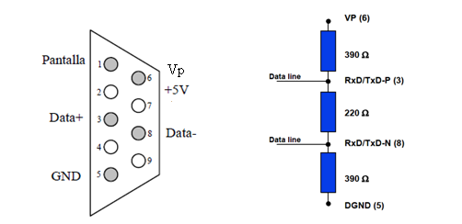
Figura 1.17 Conector DB 9 y terminador de bus.

La transmisión se realiza en modo diferencial, es decir que cada bit viaja a través de dos cables aparte de la tierra (GND), la cual es usada para el apantallamiento. Se usa la técnica de transmisión asíncrona y orientada a caracteres, lo que implica que los mensajes se descomponen en conjuntos de 11 bits (fig. 1.18), en la cual se definen los bits de start y stop para el establecimiento de la comunicación, y un bit de paridad.

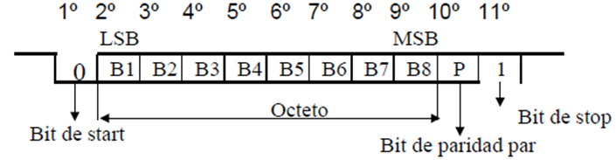
Figura 1.18 Estructura de un carácter.

CAPA DE ENLACE
En la capa de enlace o FDL (Fieldbus Data Link) según la terminología de Profibus, se definen los paquetes de información (mensajes), los cuales consisten en una cadena ordenada de caracteres enviados de acuerdo con las especificaciones de la capa física. Un mensaje (fig. 1.19) siempre empieza por un delimitador de inicio (SD, 'Start Delimiter'), que contiene el código del formato de mensaje. A continuación aparece la dirección de destino (DA, 'Destination Address') y la dirección de origen (SA, 'Source Address') que identifican al receptor y transmisor del mensaje, respectivamente. Tras ellos sigue el control de mensaje (FC, 'Frame Control'), por el cual se le indica al receptor el tipo de mensaje; en él también se incluye la prioridad del mensaje y el control de la información que evita, por ejemplo, la pérdida del mensaje. Al final del mensaje aparece la secuencia de verificación de mensaje (FCS, 'Frame Check Structure'), que sirve para verificar la consistencia de los datos recibidos, seguido del delimitador de final de mensaje (ED, 'End Delimiter'). La estación receptora reconoce la recepción del mensaje transmitiendo un pequeño mensaje de reconocimiento (1 único caracter).

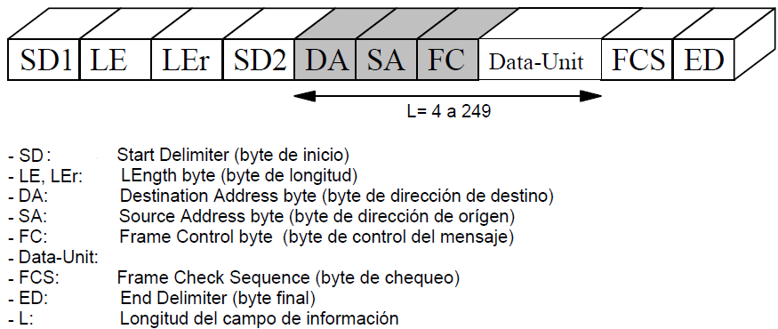
Figura 1.19 Ejemplo de mensaje Profibus.

Con estas especificaciones en el formato de transmisión se logra una transferencia de datos fiable y eficiente.
Profibus define dos tipos de estaciones: las activas (maestros) pueden enviar y solicitar por iniciativa propia datos a otras estaciones; las pasivas (esclavos) responden a las solicitudes de las activas. El intercambio de mensajes tiene lugar en ciclos (action frame), los cuales consisten en el envío de una trama por una estación maestra y la respuesta por parte del destinatario. Una red Profibus puede constar con uno o más maestros; en este último caso, se dispone del uso del token (testigo), el cual es un telegrama que representa una autorización para que la estación activa comience a comunicarse, fig. 1.20. En un ambiente multimaestro, pueden haber dos tipos de maestros:
DP Master Class 1 (DPM1), el cual es un controlador central que intercambia información con sus esclavos en forma cíclica.
DP Master Class 2 (DPM2), los cuales pueden ser estaciones de operación, configuración o ingeniería, tienen acceso al bus, pero su conexión no es necesariamente permanente.

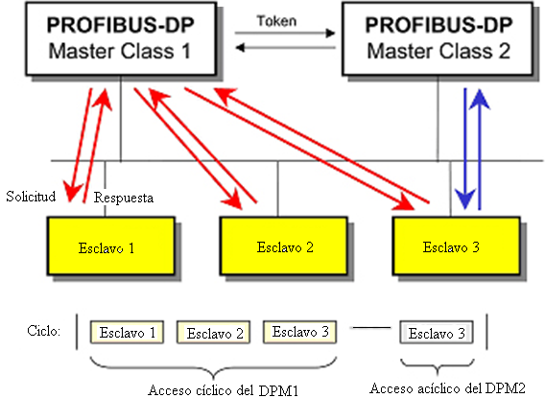
Figura 1.20 Comunicación

Existen tres versiones DP, las cuales ofrecen posibilidades adicionales de comunicación:
DP-V0. Es la versión usada en este proyecto. Provee las funcionalidades básicas como: transferencia cíclica de datos, diagnóstico de estaciones, módulos y canales, soporte de interrupciones, configuración del bus a través de ficheros GSD (General Station Description).
DP-V1. Agrega comunicación acíclica de datos, orientada a transferencia de parámetros, operación y visualización.
DP-V2. Permite comunicaciones entre esclavos. Está orientada a tecnología de drives, permitiendo alta velocidad para sincronización entre ejes en aplicaciones complejas.

1.4. OPC.

El desarrollo de las redes industriales ha contribuido en la aparición de aplicaciones de software muy potentes en cuanto al manejo y procesamiento de datos en la industria.
Paralelamente surgen ciertos inconvenientes debido a la variedad de fabricantes de herramientas de hardware y software industrial, al existir incompatibilidad entre éstas.
Una solución enfocada a atender las necesidades de falta de compatibilidad y manejo de datos en tiempo real es el estándar de comunicación OPC (OLE for Process Control, o también Openness, Productivity & Collaboration). El OPC está basado en especificaciones de Windows como OLE (Object Linking & Embedding), COM, DCOM, entre otras, las cuales están orientadas para la implementación de sistemas distribuidos.
La idea consiste en implementar una interfaz común para enlazar los datos provenientes de los dispositivos, con las aplicaciones de software, contrario a lo que primeramente sucedió, lo cual consistía en que cada aplicación tenía que constar con una interfaz para cada uno de los drivers de los diferentes equipos de hardware, fig. 1.21.

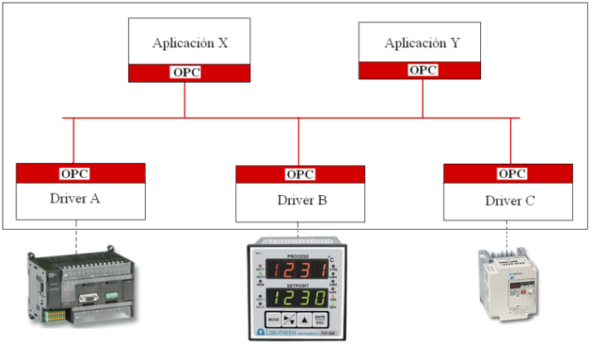
Figura 1.21 Solución OPC

La tecnología OPC se implementa en base a la arquitectura cliente/servidor. Generalmente el servidor está “asociado” con la aplicación de Windows y el cliente con el driver del hardware externo.
El cliente solicita o llama al servidor, y el proceso de comunicación básicamente consiste en la codificación y decodificación de los datos para el traspaso de datos entre el cliente y el servidor.
La falta de una interfaz común acarrea problemas como:
- Duplicación de esfuerzos: Los fabricantes de software necesitan desarrollar drivers para cada dispositivo.
- Existen características de hardware que se mantienen incompatibles con los drivers desarrollados.
- Los continuos cambios de la tecnología hacen que los componentes vayan quedando obsoletos.
- Al existir diferentes interfaces para un mismo dispositivo se crean conflictos de acceso.

Por otra parte, el OPC ofrece dos grandes ventajas:
- Se reducen los componentes de software que vienen con los dispositivos.
- No hace falta actualizar los drivers ante los cambios de hardware.

En general un servidor OPC se compone de varios objetos para la organización de los datos en base a la norma COM :
- El objeto servidor: contiene información sobre la configuración del servidor OPC y sirve de contenedor para los objetos tipo grupo.
- El objeto grupo: sirve para organizar los datos que leen y escriben los clientes. Se pueden establecer conexiones por excepción entre los clientes y los elementos de un grupo. Un grupo puede ser público, es decir, compartido por varios clientes OPC.
- El objeto ítem: representa conexiones a fuentes de datos en el servidor (no son las fuentes de datos en sí). Tiene asociados los atributos Value (representación del dato con el tipo Variant), Quality (información del estado de la señal que provee el dato) y Time Stamp (tiempo). Los accesos a los ítems OPC se hacen a través de los grupos OPC y los clientes pueden definir el ritmo al cual el servidor les informa sobre cambios en los datos.
El acceso a los objetos COM se hace a través de interfaces, que son lo único que ven los clientes OPC. Los objetos descritos son representaciones lógicas que no tienen porqué coincidir con la implementación que se haga del servidor OPC.

1.5. Esquemas de los sistemas implementados.

El sistema va a ser controlado por medio de un PID, el cual va a ser implementado en un controlador industrial, en un PLC y en Labview.
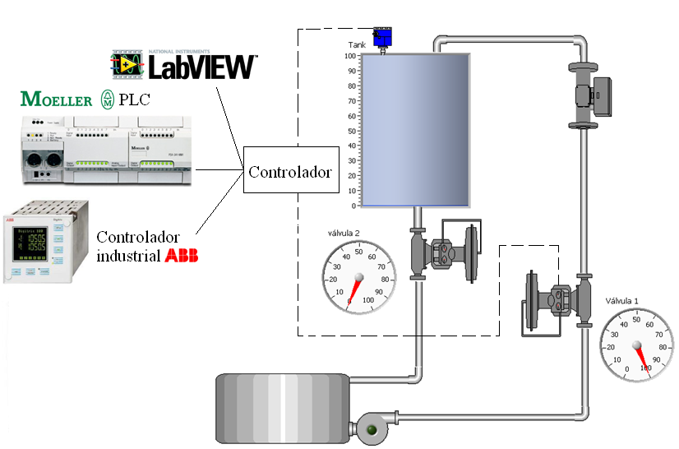
Figura 1.22 Sistema a ser controlado

Para el caso del controlador industrial, se implementa una red Profibus, en la cual el maestro es la tarjeta Profibus instalada en la PC, y el controlador es el esclavo, cuyos datos serán enlazados a Labview a través de la comunicación entre el OPC del driver de la tarjeta Profibus y el OPC cliente de Labview.
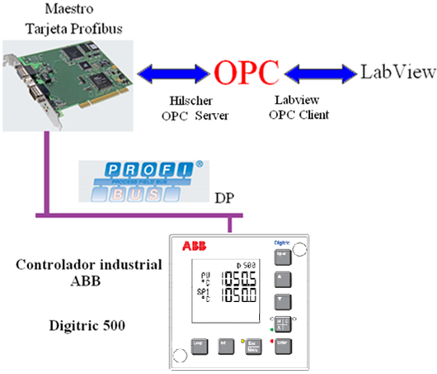
Figura 1.23 Enlace entre Labview y el controlador ABB

La comunicación entre el PLC y Labview se establece gracias al OPC Server del PLC.

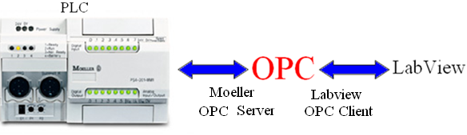
Figura 1.24 Enlace entre el PLC y Labview

Cuando se implementa el controlador en Labview, se posibilita el contacto con el mundo externo a la PC mediante una alternativa de comunicación, la cual consiste en usar al PLC como un terminal de entradas y salidas. El PLC es configurado como esclavo de una red Profibus.

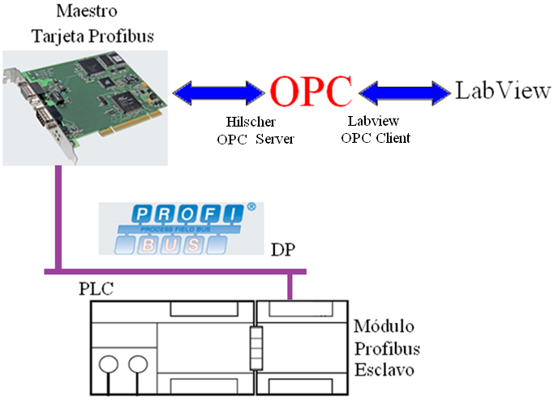
Figura 1.25 PLC configurado como esclavo Profibus

CAPÍTULO 2

2. IDENTIFICACIÓN DE LA PLANTA.

2.1. Adquisición de Datos.

La identificación de sistemas es un procedimiento que involucra la generación de estímulo al sistema y el registro de su respuesta, para luego con esos datos obtener un modelo matemático que represente su naturaleza dinámica.
El sistema a identificar tiene como entrada el porcentaje de apertura de la válvula, y como salida el porcentaje de nivel que se establece.
El estímulo consiste en una señal cuadrada que establece los valores de 26,5% y 27,5% en la entrada, con un período de 80 minutos, que es suficiente para poder obtener la característica de respuesta del sistema. Teniendo la válvula 2 (perturbación) totalmente abierta, la señal de respuesta está entre los valores de 45 y 65% de nivel aproximadamente.
Para trabajar con las señales de la planta, se enlazan éstas a LabView por medio del procedimiento indicado en la parte 4.2.2.
El diagrama de bloques de la figura 2.1, contiene la generación de la señal de estímulo y la lectura de la señal de respuesta.
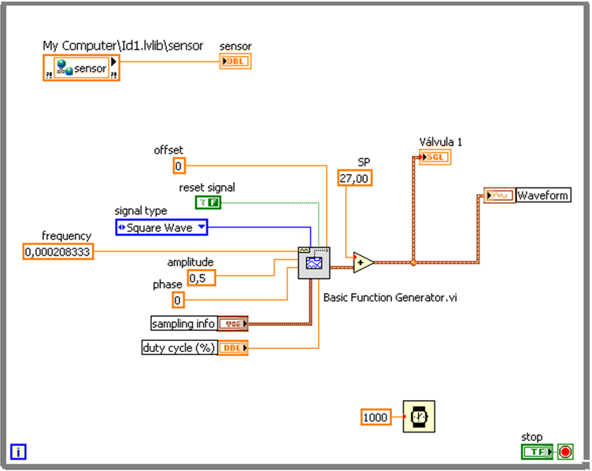
Figura 2.1 Generación de estímulo y respuesta

El asistente Signal Express para procesamiento de señales de Labview, permite registrar señales provenientes de tarjetas de adquisición y variables compartidas. Es así que las variables enlazadas de estímulo y respuesta quedan a disposición de este asistente, el mismo que divide toda su funcionalidad a través de pasos, de los cuales en este caso sólo se utiliza el de leer variables compartidas (read shared variables).

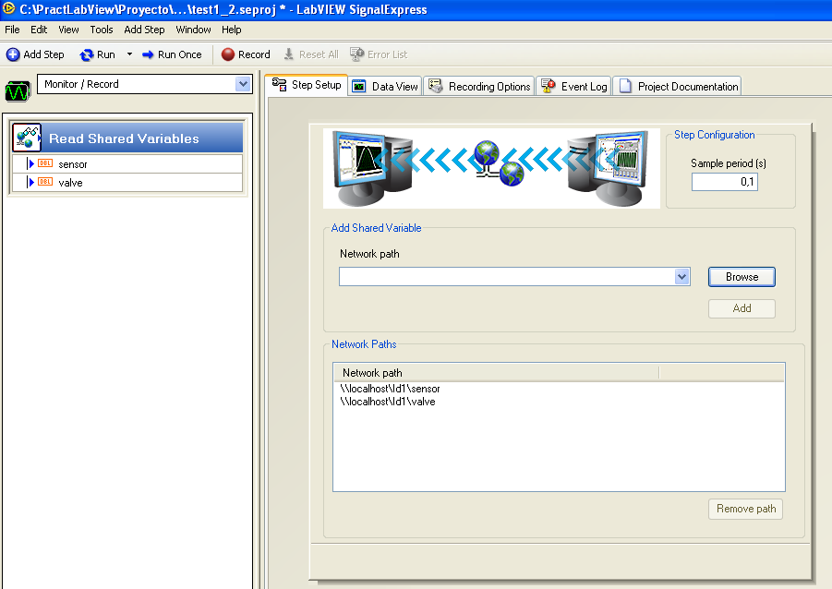
Figura 2.2 Asistente Signal Express
Al crear este paso, luego de ejecutar el vi que llama a las variables que corresponden a las señales de la planta, aparecerán éstas como ítems de red en la ventana de configuración.

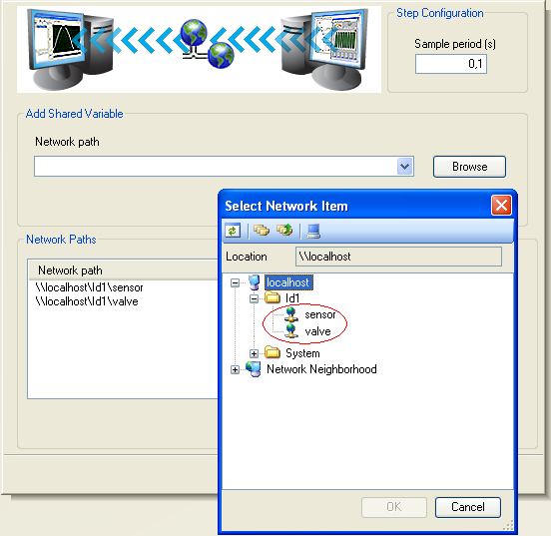
Figura 2.3 Variables compartidas
Una vez completado el registro de las señales, se convierte a
éste en un archivo ascii, de esta manera los datos quedan disponibles para el procesamiento.

2.2. Selección y Validación del modelo.

Mediante el diagrama de bloques mostrado en la figura 2.4, se realiza el tratamiento de las señales registradas.
El preprocesado incluye remover el offset de las señales, y escoger dos períodos, los cuales han resultado ser los más significativos. Se estima el modelo con la respectiva función, colocando los valores para el numerador y denominador recordando que se considera a la planta como un sistema de segundo orden. Finalmente se simula el modelo. Los resultados se muestran a partir de la figura 2.5.
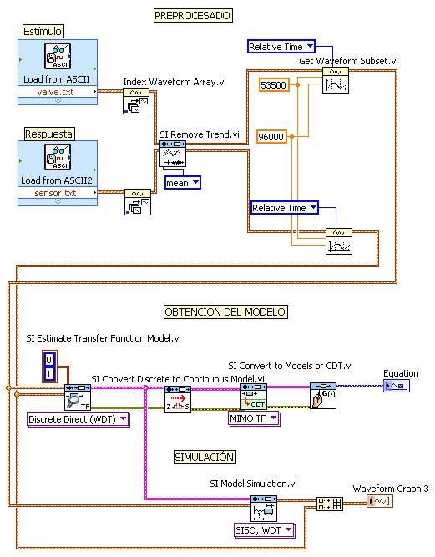
Figura 2.4 Preprocesado y obtención del modelo.

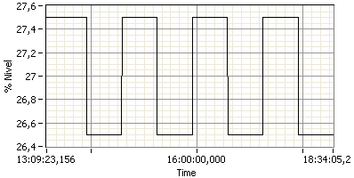
Figura 2.5 Estímulo generado.
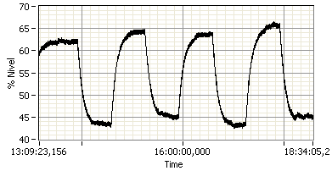
Figura 2.6 Respuesta obtenida.
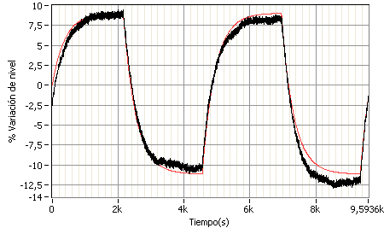
Figura 2.7 Simulación
La función de transferencia obtenida es la siguiente:

CAPÍTULO 3

3. CONTROL DE NIVEL IMPLEMENTADO MEDIANTE UN CONTROLADOR INDUSTRIAL.

3.1. Configuración y Parametrización.

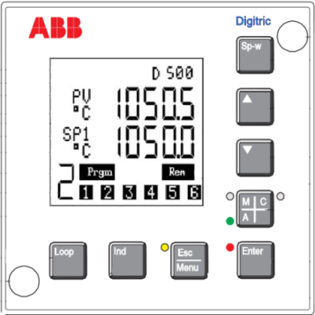
Figura 3.1 Panel frontal del controlador industrial ABB

El manejo del controlador es a través de niveles de menús. Desde la visualización se pasa al menú principal con la tecla Esc Menu.
Con las teclas de dirección se localizan los menús de configuración y parametrización. Con la tecla Enter se produce la bifurcación al respectivo submenú; se escogen las opciones con las teclas de dirección y se confirman con la tecla Enter. Pulsando brevemente la tecla Esc Menu se retrocede un nivel.

El menú de Configuración se divide en Tablas, las cuales están compuestas a su vez de funciones, que por último contienen las diferentes consultas, a las cuales se les asigna la definición correspondiente para especificar las características del controlador.
Se procede a seguir el manual “Configuration and Parameterization” en el cual se encuentran las tablas de configuración. Las tablas no mencionadas adquieren valores por defecto.

TABLA INSTRUMENTO
Función Remote Operation: Local & Remote; es decir que se asigna la definición “Local & remote” a la consulta correspondiente, lo que permite el manejo local y por medio de profibus.
Función Module Assignment: Automatic; de esta forma el equipo reconoce automáticamente que tarjetas adicionales están presentes en el dispositivo. En nuestro caso tenemos la tarjeta de red Profibus, y una tarjeta que provee 3 salidas analógicas de corriente.
Función Comunicación: Se define la comunicación a través de Profibus, y la respectiva dirección de red que va a poseer el dispositivo.

TABLA AI DEFINITION
El número de módulo corresponde al número de entrada. Se definen las características de cada entrada a través de consultas. A continuación se muestran las asignaciones para la entrada AI01.
Q01 (Consulta 1): 4 – 20mA; la entrada AI01 es una señal de corriente de 4 a 20 mA.
Q02: Linear; La señal de 4 a 20 mA va a corresponder linealmente con el valor de entrada en el rango que se define posteriormente.
Q03: %; la dimensión que se despliega en el visualizador será el porcentaje.
P05: 0; el valor inicial del rango es cero.
P06: 100; el valor final es 100.

TABLA AO DEFINITION
Q01: 4 – 20 mA

TABLA LOOP 1
Función Controller Function: Se configura al controlador como tipo lazo simple, de salida continua y característica manual directa (al estar en modo manual el 0% implica una salida de 4 mA).
Función Controller Parameter: Se define al controlador como tipo PI, en donde la variable controlada es la entrada.
Función Input circuit: Se define una sola señal de entrada, el error igual a la diferencia entre la señal de entrada y el Set point, y el número de decimales que se presentan en la pantalla.
Función Routing_ES-AI: Se hace corresponder la entrada del lazo a la señal que ingresa por medio de AI01.
Función Setpoints: Definimos un solo setpoint local.
Función Controller Modes: Se configura el tipo de Operación Manual y automática.
Función Route Out: Se asigna la salida del lazo de control a la salida AO01.
Luego de haber configurado al controlador con todas estas funciones, los únicos parámetros a fijar serán los valores numéricos del PID, los cuales se pueden cambiar tanto en modo manual como automático.

3.2. Métodos de Sintonía.

El objetivo de la sintonización de un controlador es fijar los valores PID para obtener una respuesta de lazo de control deseada, la misma que estará basada en especificaciones en el dominio del tiempo y /o frecuencia. En general lo que se espera del controlador es un buen seguimiento del setpoint y una inmunidad a las perturbaciones.
Entre los métodos más versátiles para la sintonización en lazo cerrado se encuentran el de aproximaciones sucesivas y el de Ziegler and Nichols.

- Método por aproximaciones sucesivas
La variable controlada es conducida manualmente a un punto de funcionamiento deseado. A través de pequeñas variaciones alrededor de este punto, se puede observar el comportamiento del proceso y ajustar el controlador a las acciones de control PID.
Una vez estabilizado el sistema en un punto se procede a fijar los parámetros P, I y D por separado, comenzando por el valor Kp.
Un primer valor para Kp puede ser la relación en lazo abierto entre una pequeña variación del actuador y la respectiva respuesta del sensor.
Se fija un SP igual a esta medida del sensor y se pasa a modo automático. Luego se provoca una variación del SP de 5% aproximadamente, y se comienza a observar el comportamiento en lazo cerrado. Luego de varias pruebas con diferentes valores de Kp se puede alcanzar un comportamiento apropiado, en donde se reserve una diferencia entre el setpoint y la señal del sensor.

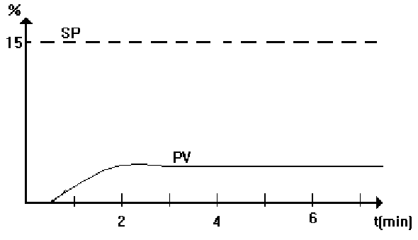
Figura 3.2 Acción proporcional baja

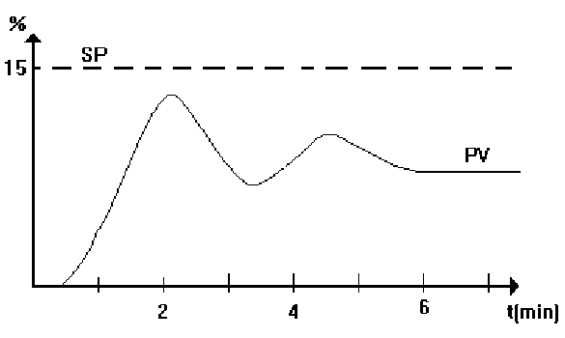
Figura 3.3 Acción proporcional alta

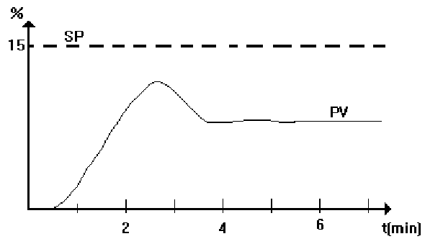
Figura 3.4 Acción proporcional apropiada

Como siguiente paso se procede a ajustar la acción derivativa. Similar al procedimiento seguido para la acción proporcional, se comienza con un valor referente, el cual se varía hasta lograr un comportamiento prácticamente sin oscilaciones.
El primer valor puede ser Td = τ/3.

A medida que se va ajustando cada parámetro, hay que ir modificando ligeramente el parámetro anterior.
Por último, el valor recomendado para comenzar con el valor integral es Ti = Te - τ. El comportamiento deseado al ajustar este parámetro es una respuesta sin error en estado estacionario y con un tiempo de estabilización aceptable.
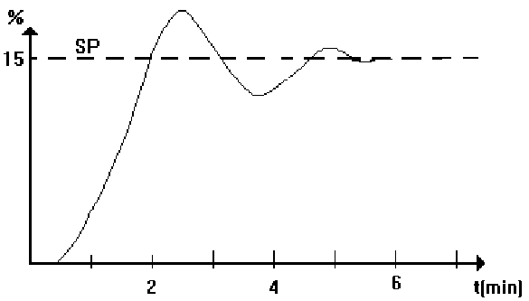
Figura 3.5 Acción integral baja

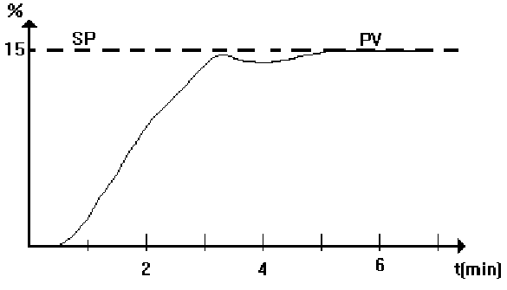
Figura 3.6 Acción integral alta

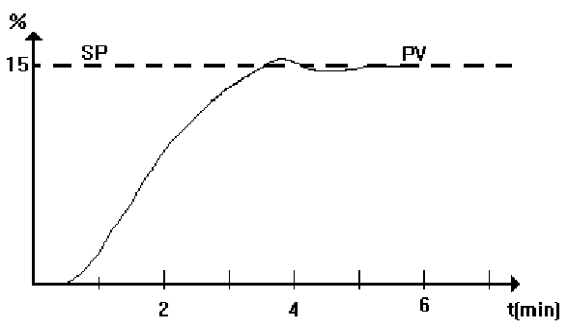
Figura 3.7 Respuesta apropiada

- Método de Ziegler and Nichols

Se configura el controlador en modo proporcional únicamente; luego se aumenta la ganancia hasta producir una oscilación y se registran la ganancia (Ku) y el período de oscilación (Tu).
Finalmente se eligen los parámetros del PID de acuerdo a una tabla, con los cuales se obtiene una relación de amortiguamiento ¼ a escalón en el punto de consigna.

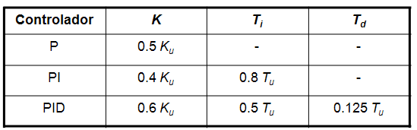
Tabla 3.1 Valores de ajuste según Ziegler and Nichols

3.3. Desarrollo de Interfaz.

La comunicación entre el controlador y la PC está dada a través de una red Profibus, la cual consta de un maestro, que es la tarjeta Profibus instalada en la PC, y de un esclavo que es el controlador industrial ABB Digitric 500.
Mediante el Software SyCon podemos configurar la red y diagnosticarla.
Primero cargamos el archivo GSD correspondiente al controlador que es nuestro esclavo.
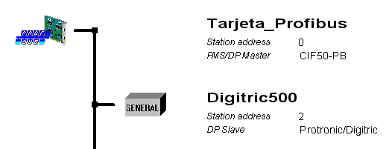
Figura 3.8 Red Profibus

Se inserta el maestro:
CIF50-PB
Station address: 0
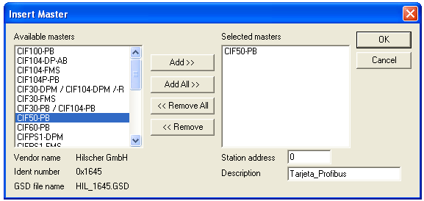
Figura 3.9 Maestro

El esclavo: Protronic-Digitric
La dirección de red que se especifique debe coincidir con la dirección configurada en el dispositivo.
Procedemos a configurar el esclavo; primeramente asignamos los paquetes dentro de los cuales va a transportarse la información. Por lo tanto enlistamos que señales del controlador queremos transportar a través de la red:
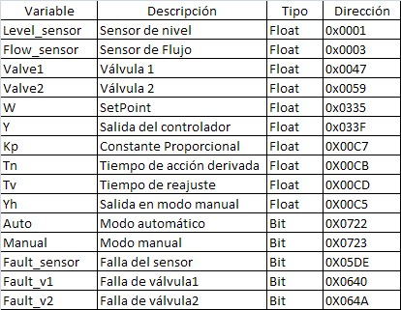
Tabla 3.2 Variables de Red de lectura

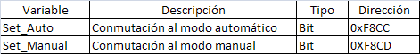
Tabla 3.3 Variables de Red de escritura

Para transportar las variables de lectura se puede escoger un paquete de 32 Words (32 Worte Eing.); para las de escritura un paquete de 1 word (1 Wort Ausg.). Adicional a esto, se procede a seleccionar los paquetes “Azykl Write Bytes” y “Azykl Read Bytes”, los cuales nos permitirán transmitir los parámetros online.
Mediante la lista Parameter Data especificamos las direcciones físicas de las señales que queremos transportar y que van a ir llenando los paquetes anteriormente definidos. Las direcciones se anotan en dos partes, comenzando con la parte menos significativa.
Los cuatro primeros bytes de esta lista están reservados y no se pueden ocupar.
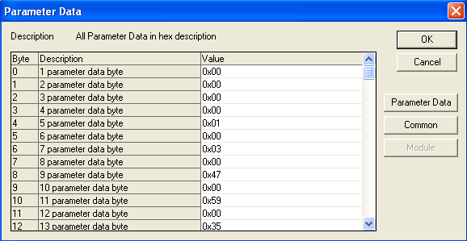
Figura 3.10 Lista Parameter Data

El siguiente paso es asignar un nombre a cada bit o conjunto de bits que represente información. Estas definiciones constituirán las variables OPC.
Una vez definido el esclavo, sus paquetes y la lista de parámetros, en la ventana logical network view se muestran estas configuraciones. Accesando a cada paquete se va asignando los nombres de las señales tomando en cuenta el tipo de dato y la cantidad de bits que utiliza para su representación.

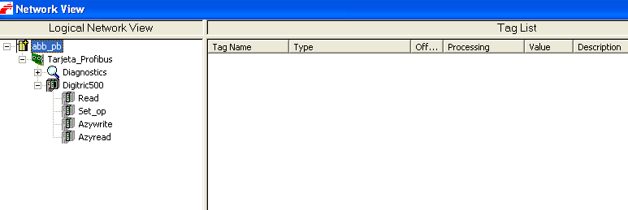
Figura 3.11 Ventana de Logical network View

Los bits a través de la red viajan subempaquetados en grupos de 8 bits, por tanto cada información booleana reserva 8 bits de los cuales solo ocupa el primero.

COMUNICACIÓN de PARÁMETROS ONLINE
Para la escritura de datos online como el Setpoint, los parámetros PID, etc., es necesaria la comunicación acíclica, la cual se puede llevar a cabo mediante la versión DPV1 de Profibus, o en su defecto se pueden usar paquetes especialmente diseñados para la comunicación acíclica. Este es el caso de los paquetes o módulos “Azykl read” y “Azykl write”, de los cuales vamos a usar el respectivo para escribir los valores de las siguientes señales: válvula 1, válvula 2, setpoint y los parámetros PID.
El servicio de escritura a través del módulo Azykl write utiliza 8 bytes para el pedido y 6 bytes para la respuesta. Los telegramas que se transportan son los indicados en las siguientes figuras:

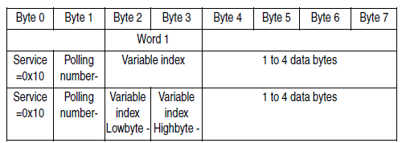
Figura 3.12 Telegrama de pedido

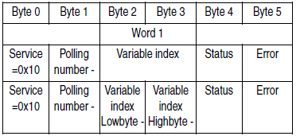
Figura 3.13 Telegrama de respuesta

El Byte Service debe tener el valor 16 (0x10) para de esta manera habilitar la comunicación. El dato solo se escribirá cada vez que cambie el valor de Polling number. La dirección sobre la que se quiere escribir se la especifica mediante Variable index. Por último el valor se transmite por medio de 4 bytes.
La configuración del paquete AzyklWrite en la ventana de Logical Network View queda como lo indica la figura.

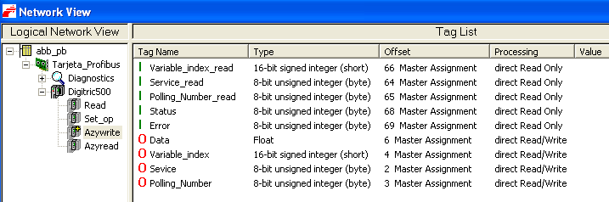
Figura 3.14 Variables de comunicación acíclica

PANEL FRONTAL DE LABVIEW
El panel frontal de labview va a constituir una interfaz de usuario, el cual permite monitorear el trabajo que realiza el controlador digitric 500, siendo además capaces de operar en modo manual remotamente y cambiar los parámetros PID.
Se comienza estableciendo el enlace entre la red y Labview, lo que implica establecer a Labview como OPC cliente. El OPC server es el driver de la tarjeta Profibus, cuyas variables han sido ya configuradas mediante el software SyCon.
Creando un nuevo proyecto, podemos agregar un nuevo I/O Server de tipo OPC cliente; figura 3.15.

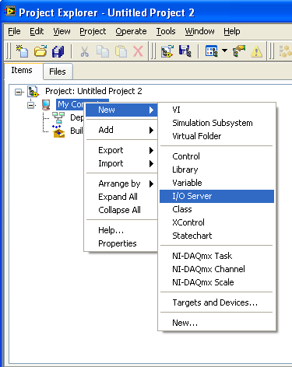
Figura 3.15 Nuevo I/O Server

En la figura 3.16 se muestra la ventana en la cual podemos determinar cuál va a ser el OPC server y cada qué tiempo labview actualizará las señales (Update rate).
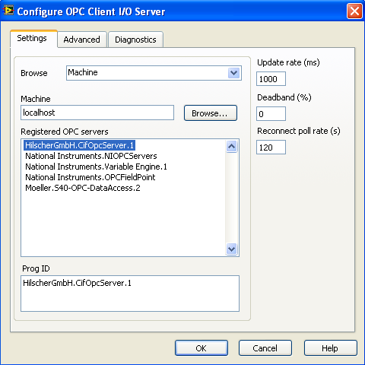
Figura 3.16 Configuración de OPC Cliente
Una vez realizados estos pasos se crea una librería, en donde se alojarán las variables enlazadas a la red (bound variables); fig. 3.17.
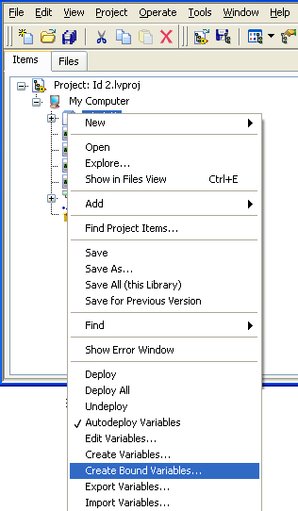
Figura 3.17 Crear variables enlazadas

Las variables que se monitorean (entradas) se arrastran al diagrama de bloques, mientras que las que se manipulan (salidas) se arrastran al panel frontal.
Se pueden configurar las propiedades de las variables, como su formato de representación, escalamiento, etc.
El panel frontal que se muestra en la figura 3.18 constituye la interfaz de usuario. Nos permite observar en un gráfico, las señales del setpoint, la variable del proceso y la salida del controlador.
En la parte “Online Parameters” podemos cambiar el valor de las señales de las válvulas, parámetros PID o el Setpoint.
También hay indicadores que se activan al existir una ausencia de señal en las entradas o salidas del controlador.
Por último se puede modificar el modo de operación manual o automático.
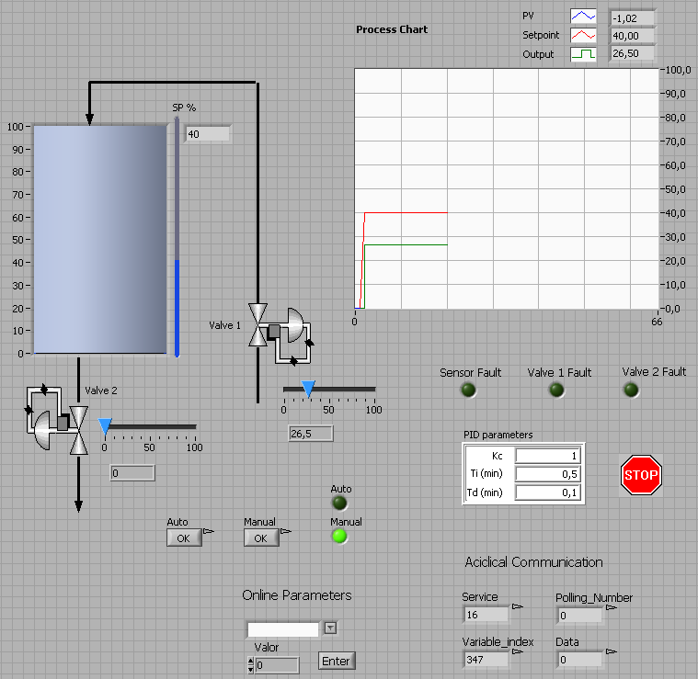
Figura 3.18 Panel Frontal

El diagrama de bloques (figura 3.19) consiste en un lazo while, dentro del cual están las variables de lectura con sus indicadores.
Para la comunicación acíclica se programa que cada variable a escribir seleccionada a través del combo box, se corresponda a la dirección física de dicha variable, de tal manera que cuando se presione la tecla enter el “polling number” aumenta en uno cambiando su valor y por tanto ejecutando la escritura sobre la dirección física correspondiente a la variable especificada en el combo box.
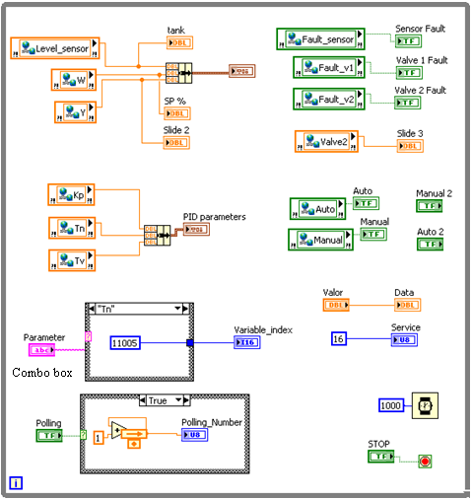

Figura 3.19 Diagrama de Bloques

CAPÍTULO 4

4. CONTROL DE NIVEL IMPLEMENTADO MEDIANTE UN PLC.

4.1. Programación del PLC.

El objetivo es configurar al PLC como un controlador PID, y tener una interfaz de usuario que nos permita monitorear el trabajo del PLC, además de poder modificar los parámetros PID y manejar la planta en modo manual remotamente.
Para enlazar al PLC con Labview, tenemos dos opciones como se muestran en las siguientes figuras:
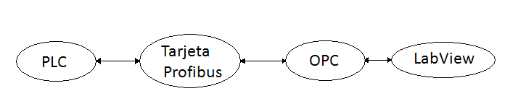
Figura 4.1 Enlace por medio de la red profibus
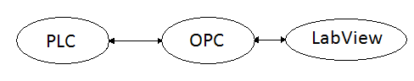
Figura 4.2 Enlace entre el PLC y LabView a través del OPC

La configuración que viene a continuación describe el procedimiento implicado en el enlace directo entre el PLC y Labview a través del OPC server del PLC; la otra opción sólo difiere en unos cuantos pasos, descritos en el siguiente subcapítulo, teniendo prácticamente el mismo resultado.
Se comienza indicando la topología del sistema, el cual consiste en definir el tipo de CPU y sus módulos de expansión; figura 4.3.
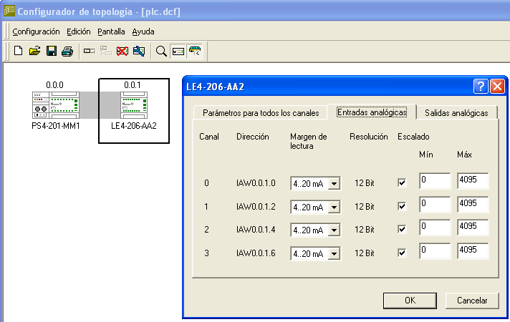
Figura 4.3 Topología

Las entradas y salidas que se va a usar, son de corriente de 4 a 20mA. Estas señales son las que va a manejar el bloque de función PID, por lo tanto se necesita hacer un escalamiento para hacer coincidir los rangos correspondientes.
La programación consiste en llamar a la función PID y conectar a ésta las variables y señales físicas respectivas.
Se comienza definiendo las variables a utilizar en el programa. Se definen las entradas y salidas físicas; también los espacios de memoria (marcas), tanto para éstas señales físicas como para las variables que maneja el bloque de función PID; tabla 4.1.

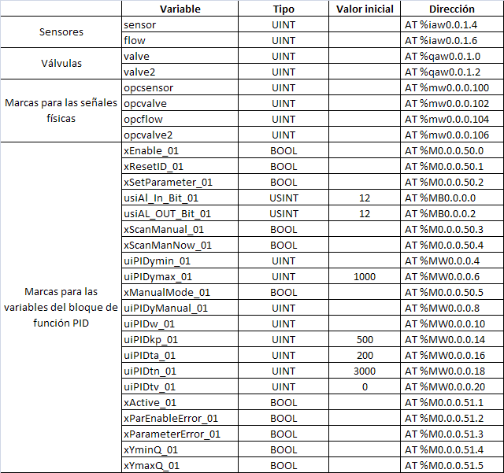
Tabla 4.1 Variables del PLC
Figura 4.4 Bloque de función PID

La figura 4.4 nos muestra el bloque de función PID junto con el tipo de variables que se conectan a él. A continuación se hace una descripción de cada señal.

x_Enable: Habilita el controlador; En el cambio de 0 a 1 acepta los parámetros PID.

x_ResetID: Confirmación de los parámetros PID.

x_SetParameter: Ajusta los valores PID al cambiar su valor de 0 a 1.

usi_AL_In_Bit: Número de bits de resolución de la entrada (sensor).

usi_AL_Out_Bit: Número de bits de resolución del setpoint y la salida del controlador.

x_ScanManual: Habilita o deshabilita el llamado automático de la función PID.

x_ScanManNow: Llama a la función cuando está deshabilitado el llamado automático.

Ui_PIDymin: Valor mínimo de la variable manipulada en 0.1%.

Ui_PIDymax: Valor máximo de la variable manipulada en 0.1%.

x_ManualMode: Habilita el modo de operación manual.

Ui_PIDymanual: Salida del controlador en el modo manual en 0.1%.

Ui_PIDw: SetPoint.

Ui_PIDx: Entrada del controlador (sensor de nivel).

Ui_PIDKp: Ganancia dividida para 100.

Ui_PIDta: Tiempo de invocación en 0.01s.

Ui_PIDtn: Tiempo de acción integral en 0.01s.

Ui_PIDtv: Tiempo de acción derivada en 0.01s.

Salidas:

x_Active: Indicador de controlador habilitado.

x_ParEnableError: Existencia de error en la habilitación de parámetros.

x_ParameterError: Error en los parámetros.

Ui_PIDy: Salida del controlador.

x_YminQ: Variable manipulada es menor que el valor mínimo.

x_YmaxQ: Variable manipulada excede el valor máximo.

La resolución de las entradas y salidas se fija a un valor de 12 bits.
Se inserta el bloque de función y se enlaza cada variable con la entrada correspondiente. Las señales físicas se enlazan con las marcas; figura 4.5.

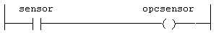

Figura 4.5 Entrada del sensor enlazado a la marca opcsensor

4.2. Desarrollo de Interfaz.

4.2.1. Comunicación Profibus.

El procedimiento mostrado a continuación describe el enlace entre Labview y el PLC, por medio de la red Profibus. Esta conexión es usada para la identificación de la planta y el control de la misma con Labview. El enlace a través del puerto serial del PLC será usada para el control de la planta con el PLC.

Nuestra “tarjeta de adquisición” para la identificación de la planta y el control con Labview va a ser el PLC, el cual se configura como un esclavo de una red Profibus, teniendo como maestra a la tarjeta Profibus instalada en la PC. Es así que lo necesario es conectar las señales físicas de la planta al PLC, para luego ponerlas a disposición de la red.
Comenzamos configurando la topología, en la cual definimos el CPU, el módulo de entradas y salidas analógicas de corriente de 4 a 20 mA, y el módulo de comunicación Profibus, con su respectiva dirección de red y la dimensión del paquete de datos de entradas y salidas. Esta configuración tiene que ser coherente con definiciones que posteriormente se harán al configurar la red Profibus; figura 4.6.
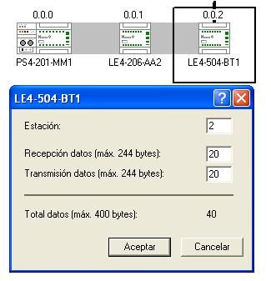
Figura 4.6 Topología

Las variables que se definen en el programa son las señales físicas y para cada una de éstas se crea un espacio de memoria reservado para su transporte a través de la red. Las direcciones de estos espacios comienzan con el prefijo sd y rd para lectura y escritura respectivamente; Tabla 4.2.
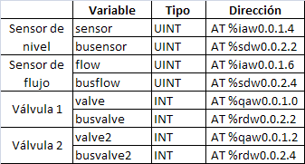
Tabla 4.2 Variables del PLC

Una vez asignadas las variables se las enlaza; figura 5.7.
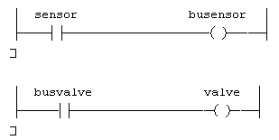
Figura 4.7 Enlace de variables.

A continuación se carga este programa en el PLC, y se procede a configurar la red. Los pasos son similares a los descritos para el caso del controlador ABB, salvo algunos cambios expuestos a continuación. Primeramente la red consta de la tarjeta Profibus como maestra y el módulo profibus del PLC como esclavo; figura 4.8.
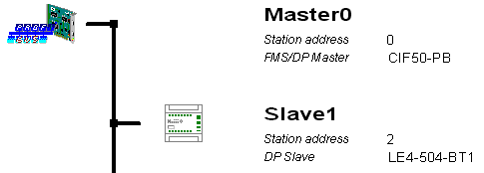
Figura 4.8 Red Profibus.

Se escoge un módulo de 20 bytes tanto para entradas como para salidas, tal como fue especificado al momento de configurar la topología en el software del PLC. Fig. 4.9.

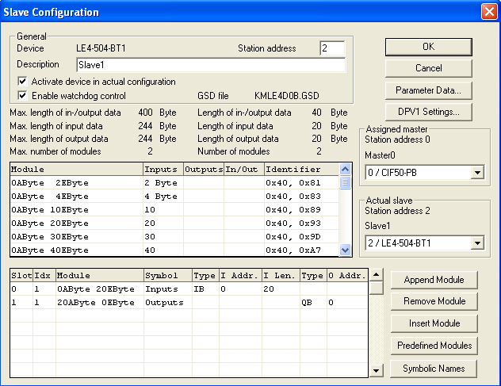
Figura 4.9 Paquetes (módulos) de red.
En la ventana de configuración de los ítems OPC se definen las variables correspondientes a las señales físicas (sensores y actuadores), considerando que ocupan cada una 2 bytes.

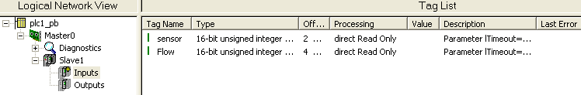
Figura 4.10 Ítems OPC

Se descarga la configuración a la tarjeta, y en este momento se activa la base de datos que contiene las variables de red. De esta forma LabView puede utilizar estas variables una vez configurado como OPC cliente. El procedimiento es igual al caso del controlador ABB. Hay que considerar que las señales de la planta se transportan en la red luego de haber sido convertidas de analógicas (4 a 20mA) a digitales con una resolución de 12 bits, por tanto corresponde un escalamiento que haga corresponder el rango de 820 a 4096 ( 2¹²⁾ ) con el rango de 0 a 100 (porcentaje), que es el rango usado en la programación; figura 4.11.
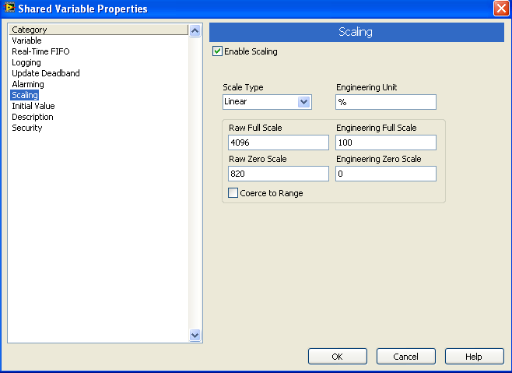
Figura 4.11. Escalamiento

4.2.2. Comunicación Serial.

Una vez que el PLC ha sido cargado con el programa descrito en la parte 5.1 (configuración del PLC como controlador), se tiene que enlazar a Labview por medio del OPC. La conexión física entre el PLC y la PC es a través del puerto serial propio del PLC. El OPC configurator, es la herramienta que nos permite configurar el OPC server; éste es el que proporcionará los datos del PLC al OPC cliente que es LabView.
Se inicia una nueva configuración, y el procedimiento consiste en agregar el PLC con sus respectivas marcas, que van a ser las variables que se enlazan a LabView. Figura 4.12.
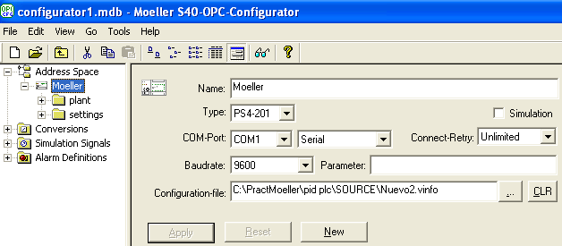
Figura 4.12 Configuración del OPC Server

En la parte Configuration-file, se define la ruta del archivo que contiene el programa del PLC a ser leído. Una vez que se carga este programa, lo hacen también las marcas definidas en el mismo, con sus respectivas direcciones y definición de tipo de dato. Es así que el paso siguiente consiste en agregar las marcas (data ítems); figura 4.13.
Realizado esto, se tiene que activar la base de datos que contiene las marcas de tal manera que quede disponible para ser utilizada por el OPC cliente: En el menú File se da un clic en Make active.

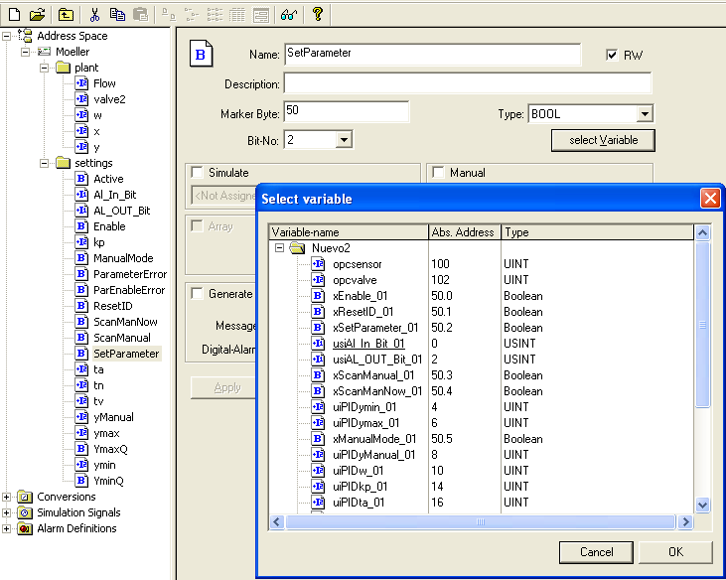
Figura 4.13 Marcas agregadas.

INTERFAZ LABVIEW
El procedimiento para establecer a Labview como OPC cliente es el mismo que está descrito para el caso del controlador Digitric 500, con la diferencia de que se define al OPC server como proveniente del driver del PLC. Adicional a esto se tiene que considerar los respectivos escalamientos, lo cual se define en la ventana de propiedades de variables; figura 4.11.

Similar al caso del controlador industrial, el diagrama de bloques contiene un lazo while que encierra las variables OPC, con sus respectivos indicadores. Figura 4.14.
El panel frontal nos posibilita cambiar el setpoint, los parámetros PID y fijar alarmas para los valores extremos de la salida del controlador. Figura 4.15.
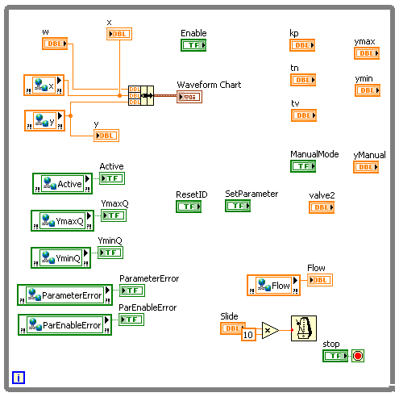
Figura 4.14 Diagrama de bloques
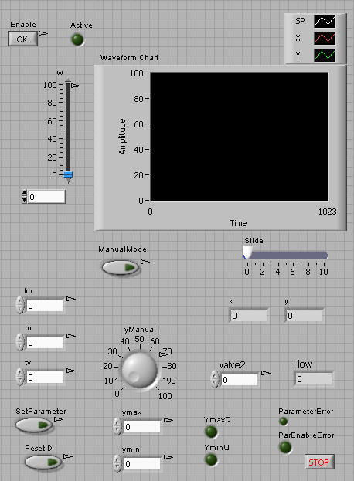
Figura 4.15 Panel Frontal

CAPÍTULO 5

5. CONTROL DE NIVEL IMPLEMENTADO CON LABVIEW.

5.1. Programación.

La implementación del control a través de un software, consiste en obtener un modelo del sistema mediante la identificación, para luego poder analizar la respuesta del sistema en lazo cerrado. Este análisis está basado en la observación del lugar geométrico de las raíces, la respuesta a una entrada escalón y otras herramientas que dependiendo de la complejidad del sistema ameritan su consideración. El objetivo es tener una referencia de los valores de los parámetros PID, que luego se usarán en el bloque PID de labview.
El panel frontal de labview que nos permite diseñar el control (figura 5.1), contiene básicamente los controles de los valores Kp y Ti, el lugar geométrico de las raíces, y la respuesta a una entrada escalón.

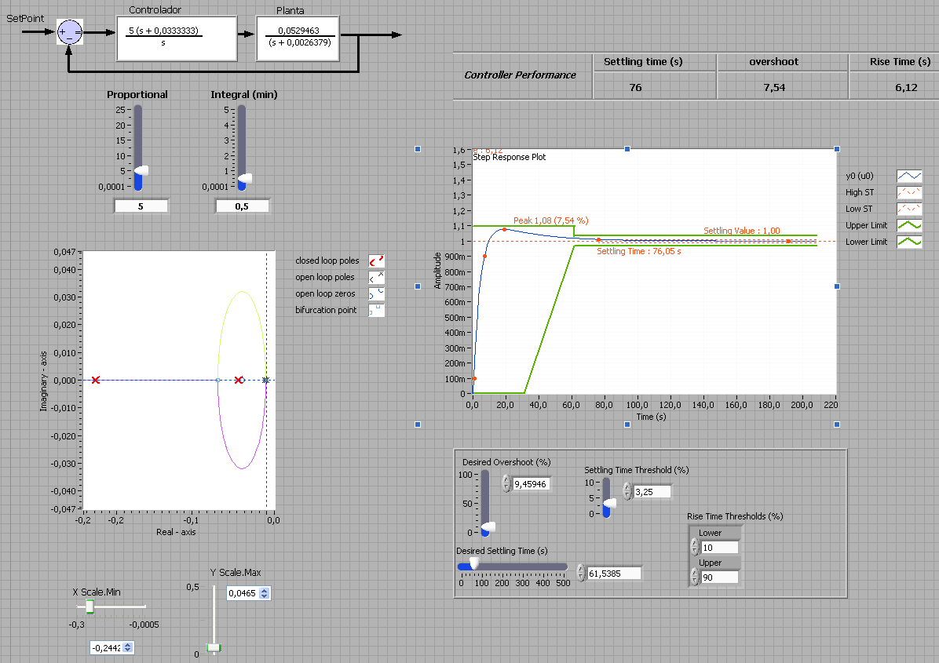
Figura 5.1 Diseño del controlador

Para controlar el sistema es suficiente con un controlador PI; el sistema en lazo cerrado es el mostrado en la figura 5.2.

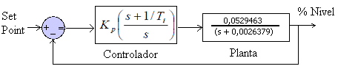
Figura 5.2 Lazo cerrado del sistema.

Tomando como ejemplo un Kp = 5 y un Ti=0,5 se tiene la siguiente función de transferencia de lazo cerrado con los respectivos gráficos a analizar (figura 5.3 y 5.4):

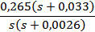
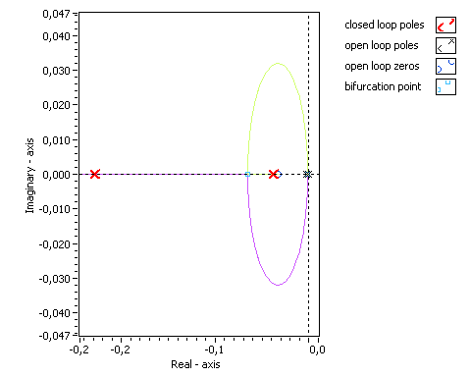
Figura 5.3 Lugar geométrico de las raíces, Kp=5, Ti=0,5.

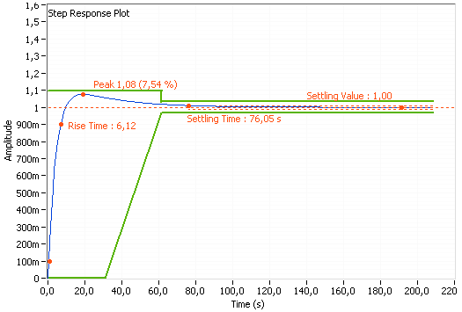
Figura 5.4 Respuesta a una entrada escalón, Kp=5, Ti=0,5.

Se pueden hacer las siguientes observaciones:
El sistema en lazo cerrado consta de dos polos y un cero. Éste último hace que la trayectoria de los polos se oriente hacia la izquierda, de tal manera que un polo “viajará” hasta el infinito, y el otro hasta el cero.

El sistema nunca será inestable, puesto que los polos en ningún caso pasan al lado derecho del plano.
Al variar los valores de los polos se obtienen respuestas en el tiempo con una oscilación que decae exponencialmente hasta estabilizarse en el setpoint. La amplitud de estas oscilaciones y el tiempo de estabilización son valores a ser ajustados.
Mediante la variación de los valores de Kp y Ti, se va observando qué respuesta es la más conveniente según las referencias de sobrepico y tiempo de estabilización.
El valor de Kp influye en la rapidez de la respuesta y el Ti ayuda a corregir las oscilaciones.

El diagrama de bloques consta de dos partes: en la primera (figura 5.5) se construyen las funciones de la planta y controlador, para luego graficar el lugar geométrico de las raíces y la respuesta a una entrada escalón. Con un “property node” ajustamos los valores extremos de la gráfica del lugar de raíces.
En la segunda parte (figura 5.6), se extrae la información paramétrica (tiempo de subida, sobrepico y tiempo de estabilización) de la respuesta a la entrada escalón; luego se genera un gráfico que contiene esta respuesta junto con las restricciones de los parámetros, los cuales a su vez pueden ser ajustados.

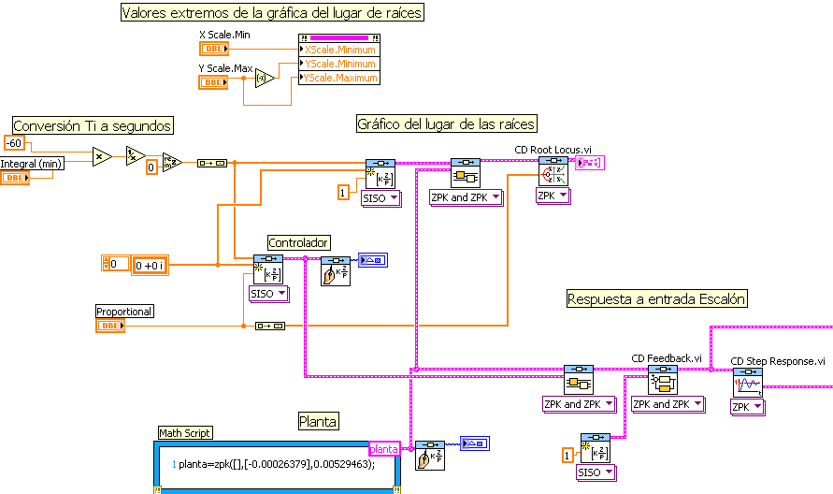
Figura 5.5 Código para obtener el lugar de las raíces y la respuesta a
una entrada escalón.
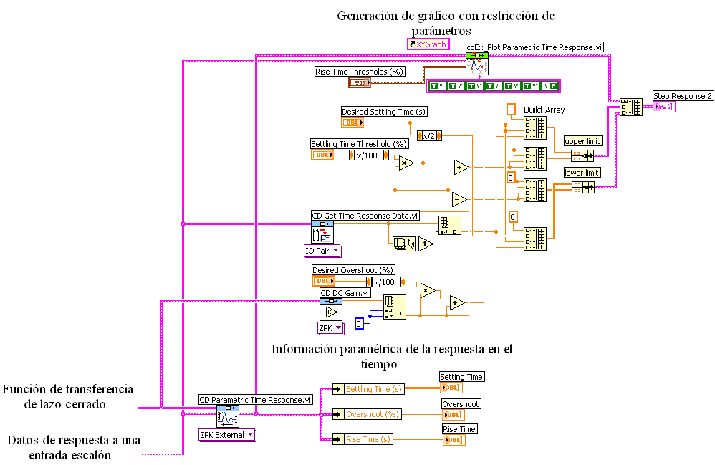
Figura 5.6 Continuación: Parámetros de respuesta en el tiempo

6.2. Comunicación.

La comunicación entre la planta y la PC permite controlar y monitorear el sistema a través de una interfaz (panel frontal).
Las señales de la planta (sensor de nivel, válvula y perturbación), se enlazan a Labview mediante el procedimiento descrito en la parte 4.2.2. El Update Rate, que es la tasa a la que el OPC cliente actualiza los valores se fija a un valor de 1ms.
Una vez que se tiene la referencia de la influencia de la variación de los parámetros de control sobre el sistema, podemos usar el bloque PID dentro de un lazo para implementar el controlador, figura 5.7.
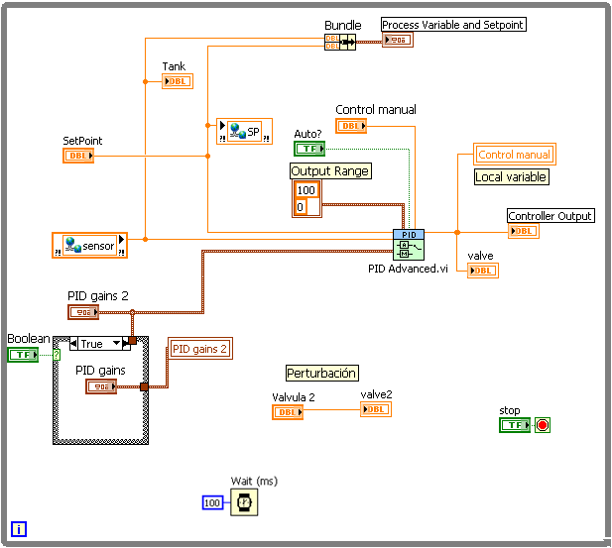
Figura 5.7. Controlador

Se hace uso de la función PID Advanced.vi, en la cual se conectan el sensor y actuador, y se define la salida del controlador entre 0 y 100, lo que corresponderá al porcentaje de apertura del actuador que es la válvula. Se establece una entrada booleana que permite el cambio entre modo manual y automático; y a través de una variable local que relaciona el control manual con la salida del actuador, se logra una transición entre los dos modos sin que haya variación en el valor previo de la señal que finalmente va al actuador.
El panel frontal se muestra en la figura 5.8.

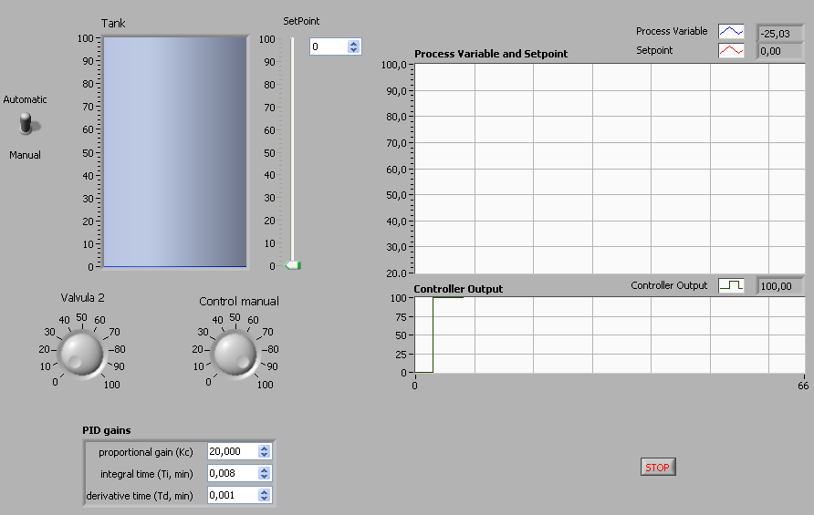
Figura 5.8 Panel frontal del controlador

Luego de realizar las pruebas pertinentes, se determina que los valores de Kp=5 y Ti=0.5min, resultan ser apropiados en cuanto a tiempo de respuesta y sobrepico, figura 5.9.
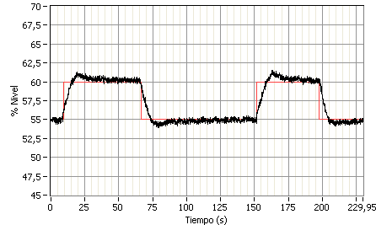
Figura 5.9 Respuesta del sistema, Kp=5, Ti=0,5min.

CAPÍTULO 6

6. ANÁLISIS COMPARATIVO.

6.1. Diseño de Pruebas.

Las pruebas realizadas a la planta son observaciones a las respuestas del sistema frente a cambios en el setpoint y la perturbación, la cual consiste en el cambio de porcentaje de apertura de la válvula 2.

Después de producir una cierta variación en el valor del setpoint (SP), se tienen los siguientes parámetros a considerar:
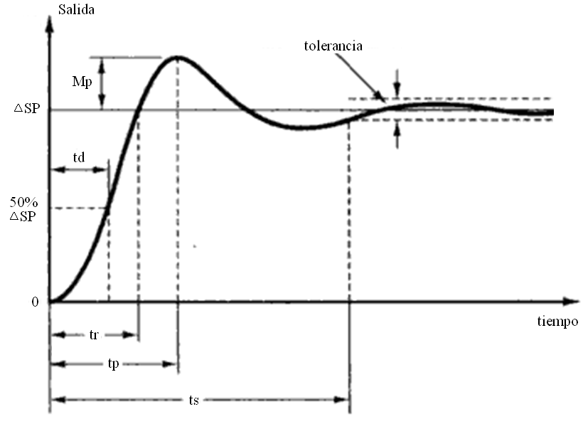
Figura 6.1 Parámetros de respuesta.

Tiempo de retardo td: Es el tiempo requerido para que la respuesta alcance la mitad del valor final.
Tiempo de subida tr: Es el tiempo requerido para que la respuesta suba generalmente desde el 10 al 90% de su valor final
Tiempo pico tp: Es el tiempo requerido para que la respuesta alcance el valor máximo de sobrenivel.
Máximo sobrenivel Mp: El máximo valor que alcanza la salida en toda su respuesta.
Tiempo de estabilización ts: Es el tiempo que toma la salida en alcanzar un estado en el cual la señal permanece dentro de un rango definido por la tolerancia.

La planta de nivel es controlada en la zona en donde se observó cierta linealidad. Es así que el cambio de escalón en el setpoint será de 50 a 60%.

6.2. Pruebas y Resultados.

Se realizaron pruebas con los tres controladores: el PID implementado en el PLC, en el controlador y en LabView. Las respuestas en general son similares.
El método de sintonía usado para establecer los parámetros PID fue el de aproximaciones sucesivas, o ensayo y error. Básicamente fueron dos combinaciones de Kp y Ti, con las que se obtuvieron las mejores respuestas:

Tanto el sobrenivel como la tolerancia se definen en porcentaje del cambio en la variable de salida.

Escalón de ΔSP = 10%
Kp=5, Ti=0,5 min
Mp=17,5% , ts=90s, tolerancia= +-5%

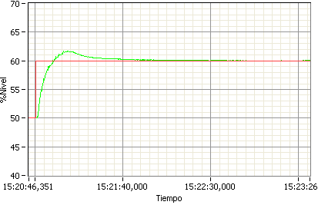
Figura 6.2 Respuesta con Kp=5, Ti=0,5.

Escalón de ΔSP = 10%
Kp=5, Ti=5min
Mp=5% , ts=30s, tolerancia= +-5%

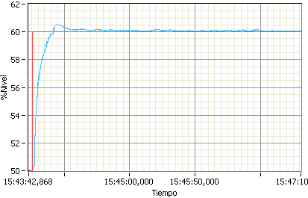
Figura 6.3 Respuesta con Kp=5, Ti=5.

La perturbación causada consistió en cerrar 25% la válvula 2, y luego volver a abrirla totalmente. El nivel está mantenido en 55%; al cerrarse 25% la válvula 2, el nivel aumenta súbitamente para luego descender y mantenerse en 55%; al abrirse nuevamente la válvula 2, ocurre algo similar:

Kp=5, Ti=5
ts=100s, tolerancia= +-5%

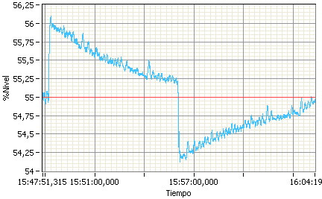
Figura 6.4 Respuesta con Kp=5, Ti=5.

Kp=5, Ti=0,5
ts=20s, tolerancia= +-5%

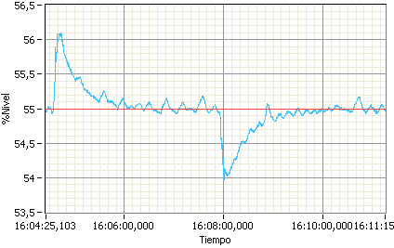
Figura 6.5 Respuesta con Kp=5, Ti=0,5.

6.3. Análisis de Resultados.

Básicamente, la implementación de los tres controladores utilizados, consiste en establecer los parámetros PID la comunicación con la PC.
En cuanto al desempeño de regulación los tres controladores son satisfactorios, y las respuestas, como se mencionó, son prácticamente las mismas, de tal modo que la combinación de parámetros PID escogida, es válida para los tres.
En general, luego de realizar el proceso de sintonización de parámetros PID se tienen las observaciones puntuales siguientes:

El parámetro P influye en la rapidez de la respuesta pero no logra eliminar el error en estado estable. Al incrementar este parámetro la respuesta cada vez más se acerca al valor de consigna, pero “nunca llega”; al incrementar significativamente este parámetro no se observan oscilaciones inherentes puesto que la planta de nivel es de primer orden, en su defecto se establece un control ON/OFF.

El parámetro I logra la ausencia de error en estado estable y ayuda a eliminar las oscilaciones, pero contribuye en cierta manera a la lentitud de la respuesta.

El parámetro D disminuye el sobrenivel pero crea inestabilidad.

Se concluye entonces luego de las pruebas, que un control PI es el indicado para esta planta de nivel.
Los valores más apropiados son Kp=5, y Ti=0,5min, puesto que ofrecen más robustez frente a la perturbación, y una respuesta aceptable frente a cambios en el setpoint.

En cuanto al tiempo de muestreo se tiene las siguientes aproximaciones:
Controlador Industrial:
Tiempo de ciclo de CPU : 50 ms
Control en el PLC:
Tiempo de escaneo de señal de entrada (3ms) + tiempo de ciclo de instrucción (5ms) = 8ms
Control en Labview:
Tiempo de escaneo del PLC (3ms) + tiempo de ciclo de Profibus
(1 esclavo * (317bits de overhead + 11bits/byte*(40 bytes de entrada-salida))/1500Kbits/s = 0.5ms) +tiempo de update de Labview (1ms)= 5ms
Puesto que la planta de nivel es un sistema sencillo, no presenta exigencias en el control, y las características de comunicación de Profibus y OPC, con los cuales se estableció el nexo entre los controladores y la PC, son más que suficientes.

Sin embargo, algo en especial es digno de atención. Considerando que los controladores digitales trabajan en base a muestras de una señal analógica codificada, las ecuaciones del controlador PID tienen como referencia de tiempo al período e índice de muestreo, lo cual en el caso de un PLC o el controlador industrial es determinístico. Algo que en determinados casos puede ser una limitación de los controladores implementados en la PC, es la ausencia relativa de determinismo, puesto que un lazo que se ejecuta en un VI de labview por ejemplo, tiene que realizar varias operaciones presentes en el lazo (función PID, refresco de señales de entrada, condiciones, etc.), las cuales a su vez son perturbadas por otras operaciones que realiza la computadora (movimiento del mouse, acceso a internet, etc.) , y a pesar que este lazo se ejecute en intervalos definidos, debido a la característica de programación de labview, no se tiene certeza absoluta del orden en el cual se realicen las operaciones dentro del lazo.

CONCLUSIONES

- La planta de nivel utilizada en este proyecto, es un sistema físico en donde se hace necesario un control por realimentación, debido a que un control manual (el cual consistiría en obtener niveles deseados fijando una apertura de válvula predeterminada), posee las limitaciones de vulnerabilidad frente a perturbaciones y una constante de tiempo en lazo abierto muy grande.

- Al finalizar este proyecto se puede verificar que los objetivos comunes de las redes industriales son: la reducción en los costos de cableado, facilidad de expansión de conexiones futuras, opción de mayor transporte de información de los instrumentos, el control descentralizado (el control y procesamiento de señales se reparte entre varios dispositivos), y el monitoreo general de un proceso.

- El uso del OPC ha permitido trabajar con varias herramientas de hardware y software de distintos fabricantes, de una manera transparente y confiable.

- La sintonía de los parámetros PID constituye una tarea que involucra el conocimiento general del comportamiento de la planta y la influencia particular de cada uno de los parámetros en la respuesta del sistema.

- El contenido didáctico de la estación de entrenamiento Gunt RT 450, básicamente abarca tres aspectos: Instrumentación (conexión de sensores, acondicionamiento de señal), Comunicación industrial (Profibus, OPC, tarjetas de adquisición), y Control de procesos (análisis general de sistemas físicos, sintonía de reguladores).

- La comunicación en modo acíclico de Profibus DP, permite disminuir el tiempo de ciclo del bus, puesto que ciertos parámetros sólo se transmitirán cuando el usuario lo requiera, reduciendo así el número de bytes por ciclo que se transportan.

- El software Labview constituye una herramienta completa para el diseño y la implementación del control de un proceso, abarcando todo las etapas involucradas: adquisición de señales, identificación de sistemas, análisis de sistemas, diseño de controlador, simulación y control en tiempo real.

RECOMENDACIONES

- Se recomienda hacer pruebas a los equipos e instrumentos, para la verificación de los valores de los parámetros indicados en la placa, puesto que los manuales pueden contener errores.

- Cuando se pretende controlar una planta, es indispensable realizar pruebas de la magnitud de los efectos que acarrean los cambios en las entradas del sistema.

- Se deben plantear aplicaciones que involucren el aprovechamiento de todas las funcionalidades del PLC y el controlador industrial.

- Implementar diferentes formas de comunicación, como por ejemplo:
- Red de PLC´s mediante el protocolo Suconet, propio del PLC Klockner Moeller.
- Publicación en la Web de un panel frontal de un VI.
- Configuración de OPC remoto.

- Usar un sensor de presión en la planta de nivel, como una variante de la forma de sensar el nivel; estudiar el control en cascada caudal – nivel.
- Proceder a hacer una limpieza periódica del sistema de tuberías y reservorio del tanque, y hacer una prueba utilizando refrigerante anticorrosivo como líquido de trabajo, para de esa manera evitar el óxido.

ANEXOS

ANEXO A

BOMBA CENTRÍFUGA
Una bomba es una máquina que provee energía a un líquido para moverlo hacia un nivel más alto de energía. Las bombas centrífugas tienen un rotor de paletas, de tal manera que al girar, su fuerza centrífuga expulsa el líquido por la descarga. La bomba proporciona un caudal al proveer al líquido de energía para vencer los obstáculos a lo largo del trayecto. Estos obstáculos comprenden la altura manométrica y pérdidas de carga.
La altura manométrica es simplemente la distancia que el líquido debe subir, mientras que las pérdidas de carga se refieren a la resistencia al flujo en el sistema de tuberías.
La máxima altura de elevación (Head) es una característica de la bomba centrífuga que representa la máxima distancia vertical a la que puede llevar a un líquido, estableciendo también un caudal mínimo para esa altura máxima.
Para alturas inferiores se irán estableciendo caudales mayores, hasta llegar a una altura mínima, debajo de la cual la operación de la bomba no es aconsejable por el fenómeno de la cavitación.

Datos de placa

Bomba Centrífuga de dos etapas

Marca: Lowara
Modelo: 2HMS36/A
Caudal disponible: 30 – 85 l/min
Altura de elevación: 13.2 – 5.7m
Potencia de entrega: 0.3Kw

Motor monofásico 60 Hz
Capacitor de 40uF/450v
Corriente de entrada: 4.25A
Potencia de entrada: 0.43Kw

La figura presenta las partes principales de toda una familia de bombas agrupadas en el conjunto de modelos HM. En nuestro caso contiene solo dos etapas.

1 Cuerpo de la bomba
2 Impulsor
3 Cubierta de la etapa
4 Difusor
5 Difusor final
6 Disco de sello
7 soporte
13 Sello mecánico

ANEXO B

VÁLVULA DE CONTROL

Válvula de globo con un asiento
Accionamiento tipo 3277, vástago saliendo por la fuerza del resorte
Accionamiento neumático tipo: 3277
Válvula tipo: 3241
Carrera: máx. 15mm
Kvs: 1,0
Conexión hidráulica
Racor de apriete ∅ 25mm
Energía auxiliar: Aire comprimido 2 bares
Curva característica: Lineal
Sentido de actuación: Normalmente cerrada si no hay presión

Posicionador

ANEXO C

SENSOR DE FLUJO

Principio de medición electromagnético
Rango de medición: 0 a 2.5m3/h - 0 a 41,67 l/min
Salida: 4 a 20mA
Diámetro del tubo de medida: 24mm
Rango de Temperatura: 0 a 60°C
Presión máxima del medio: 16 bar
Conductividad mínima del medio: 50µS/cm

El principio de medición es magnético-inductivo y sigue la ley de Faraday. En un conductor que se mueve en un campo magnético se induce una tensión eléctrica. La sustancia de medición que fluye en el sensor de caudal realiza aquí la función del conductor en movimiento. Por esta razón, este tipo de medición exige que el fluido en circulación tenga una conductividad mínima. El campo magnético es generado por una corriente continua.
La tensión inducida es proporcional a la velocidad de flujo y se toma con dos electrodos de medición. A partir de este valor y de la sección conocida del tubo se calcula el caudal. Tras una transformación se tiene así en la salida
una señal de corriente estandarizada de 4...20mA proporcional al caudal.
Este sensor tiene la ventaja de que no se producen pérdidas de presión por resistencias al flujo, ya que no participan elementos mecánicos móviles y la sección de los tubos del sistema se mantiene invariable.

ANEXO D

CONEXIONES ELÉCTRICAS

Controlador industrial ABB

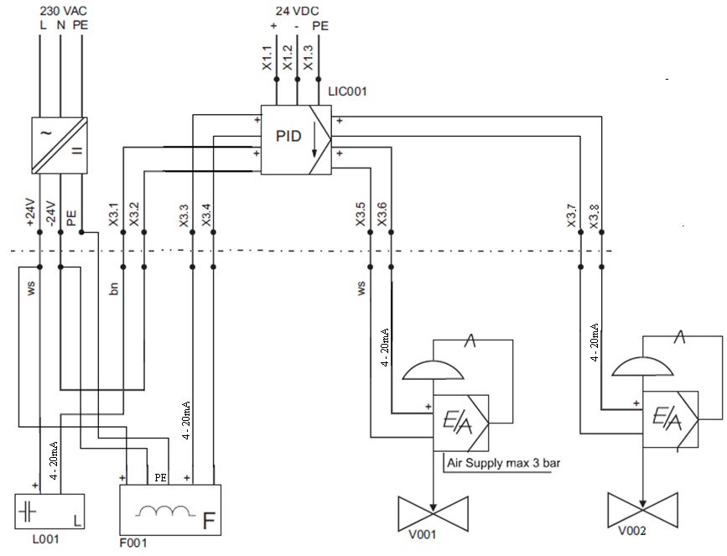
El identificador x.n indica el terminal del conector del dispositivo

Conexión a los terminales de entrada y salida del PLC

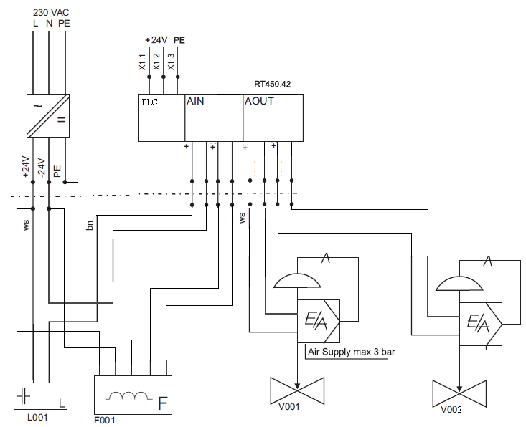

BIBLIOGRAFÍA

- G.U.N.T. Gerätebau GmbH, Manual de Experimentos del Sistema Didáctico Modular para la Automatización de Procesos RT 450, 2005.

- SMITH, CARLOS y CORRIPIO, ARMANDO, Control Automático de Procesos Teoría y Práctica, Primera Edición, Editorial Limusa, 1991.

- Fisher, Emerson Process Management, Control Valve Handbook, 2005.

- Samson AG, Technical Information, Controlled Systems, 1999. Disponible en http://www.samson.de/pdf_en/_enti.htm

- Samson AG, Technical Information, Communication Networks , 1999. Disponible en http://www.samson.de/pdf_en/_enti.htm

- Samson AG, Technical Information, Communication in the field, 1999. Disponible en http://www.samson.de/pdf_en/_enti.htm

- Samson AG, Technical Information, Digital signals, 1999. Disponible en http://www.samson.de/pdf_en/_enti.htm
- Samson AG, Technical Information, Serial Data Transmission, 1999. Disponible en http://www.samson.de/pdf_en/_enti.htm

- Moeller, Hardware & Engineering PS4-201-MM1, 1999. Ver: http://www.moellerusa.net/content/support_application_manuals.shtml

- ABB, Digitric 500 Configuration and Parameterization Manual, 2006.

- G.U.N.T. Gerätebau GmbH, Manual del Entrenador para Aplicaciones con bus de Campo RT 370, 2007.

- National Instruments, System Identification Toolkit User Manual, 2008.

- National Instruments, PID Control Toolkit User Manual, 2008.

- National Instruments, Control Design Toolkit User Manual, 2008.

